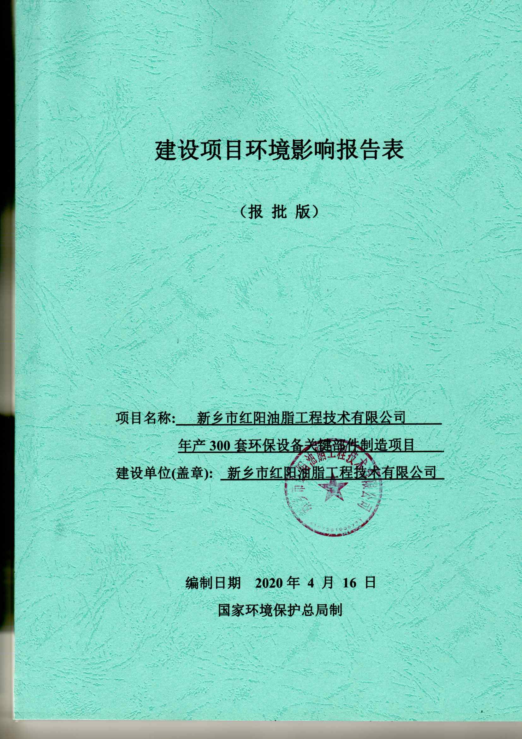

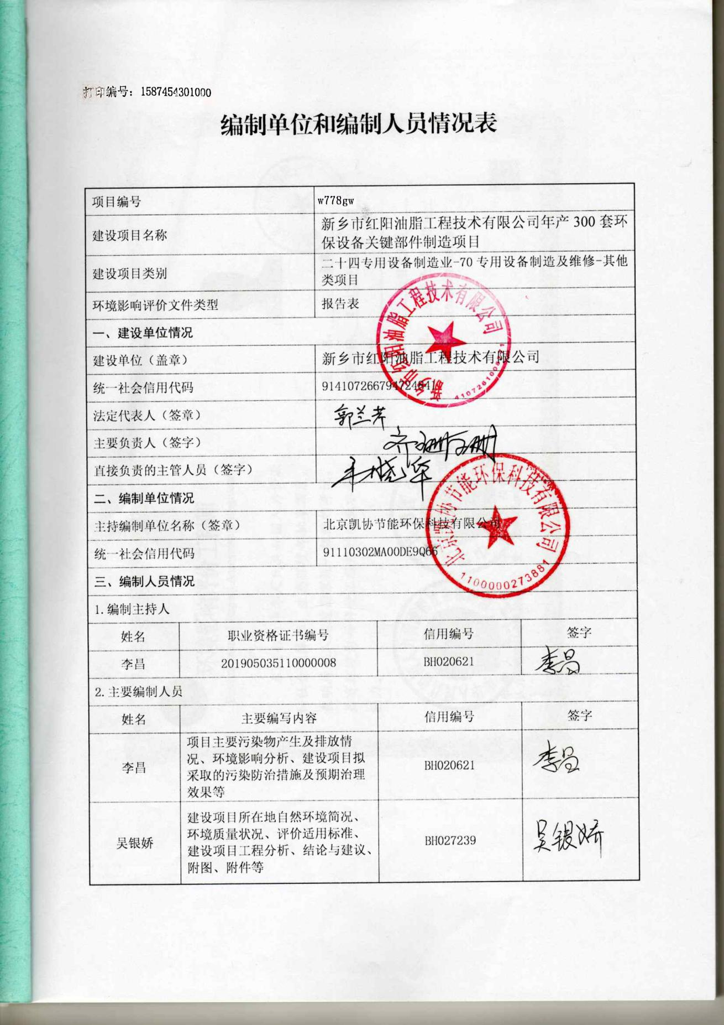

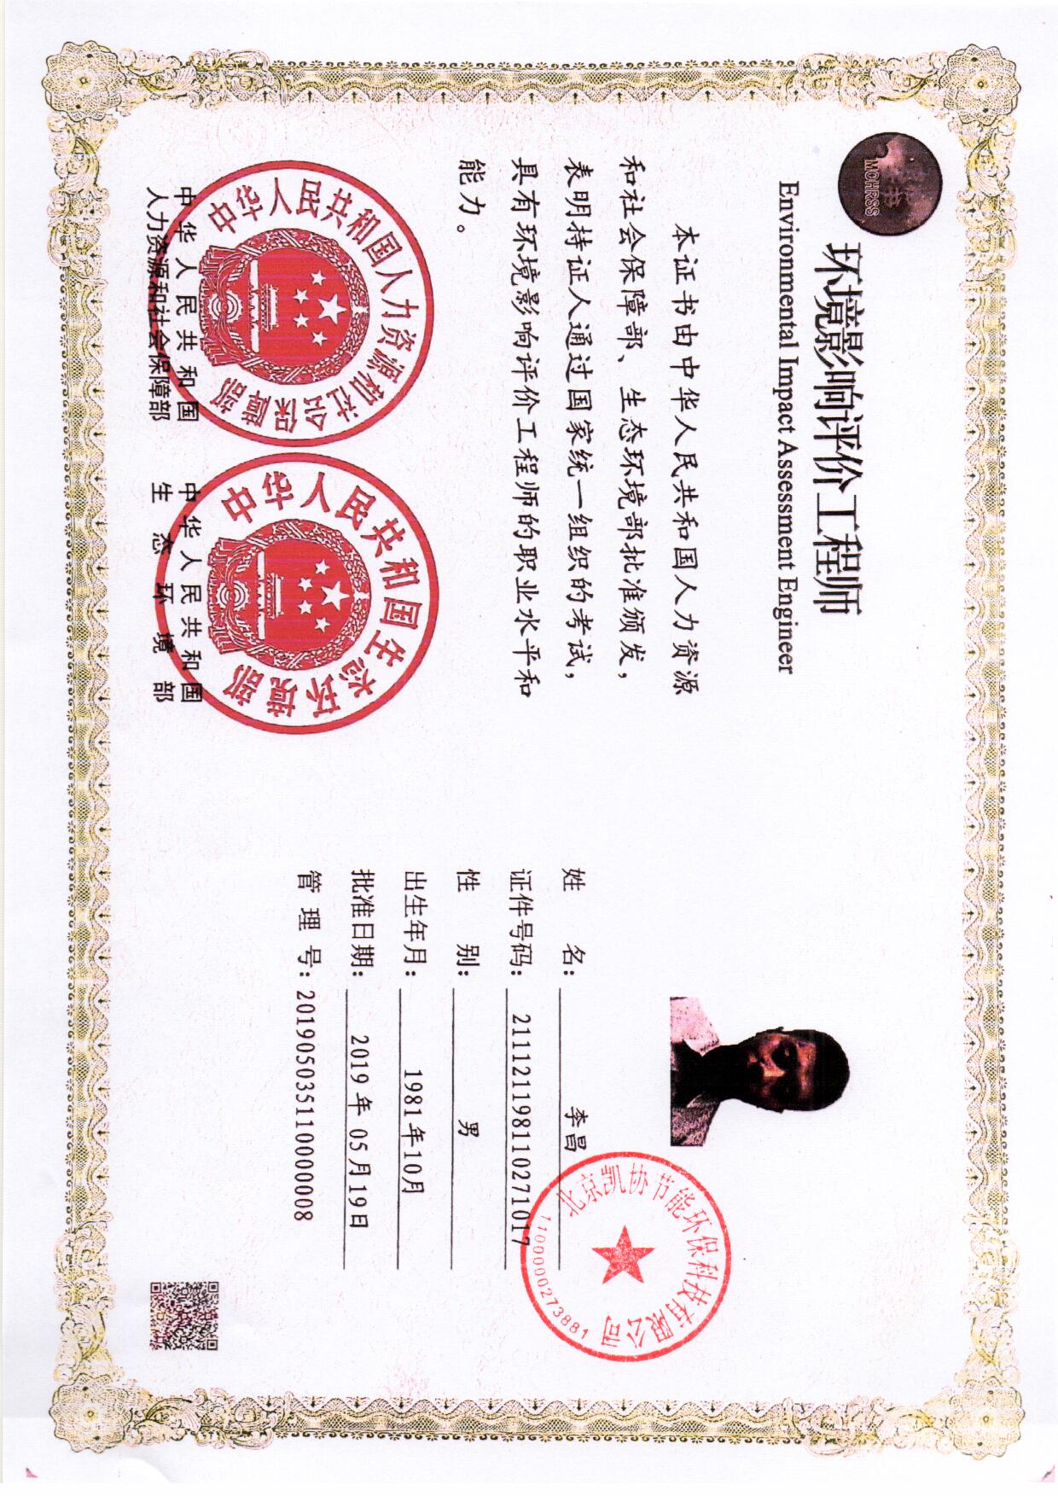

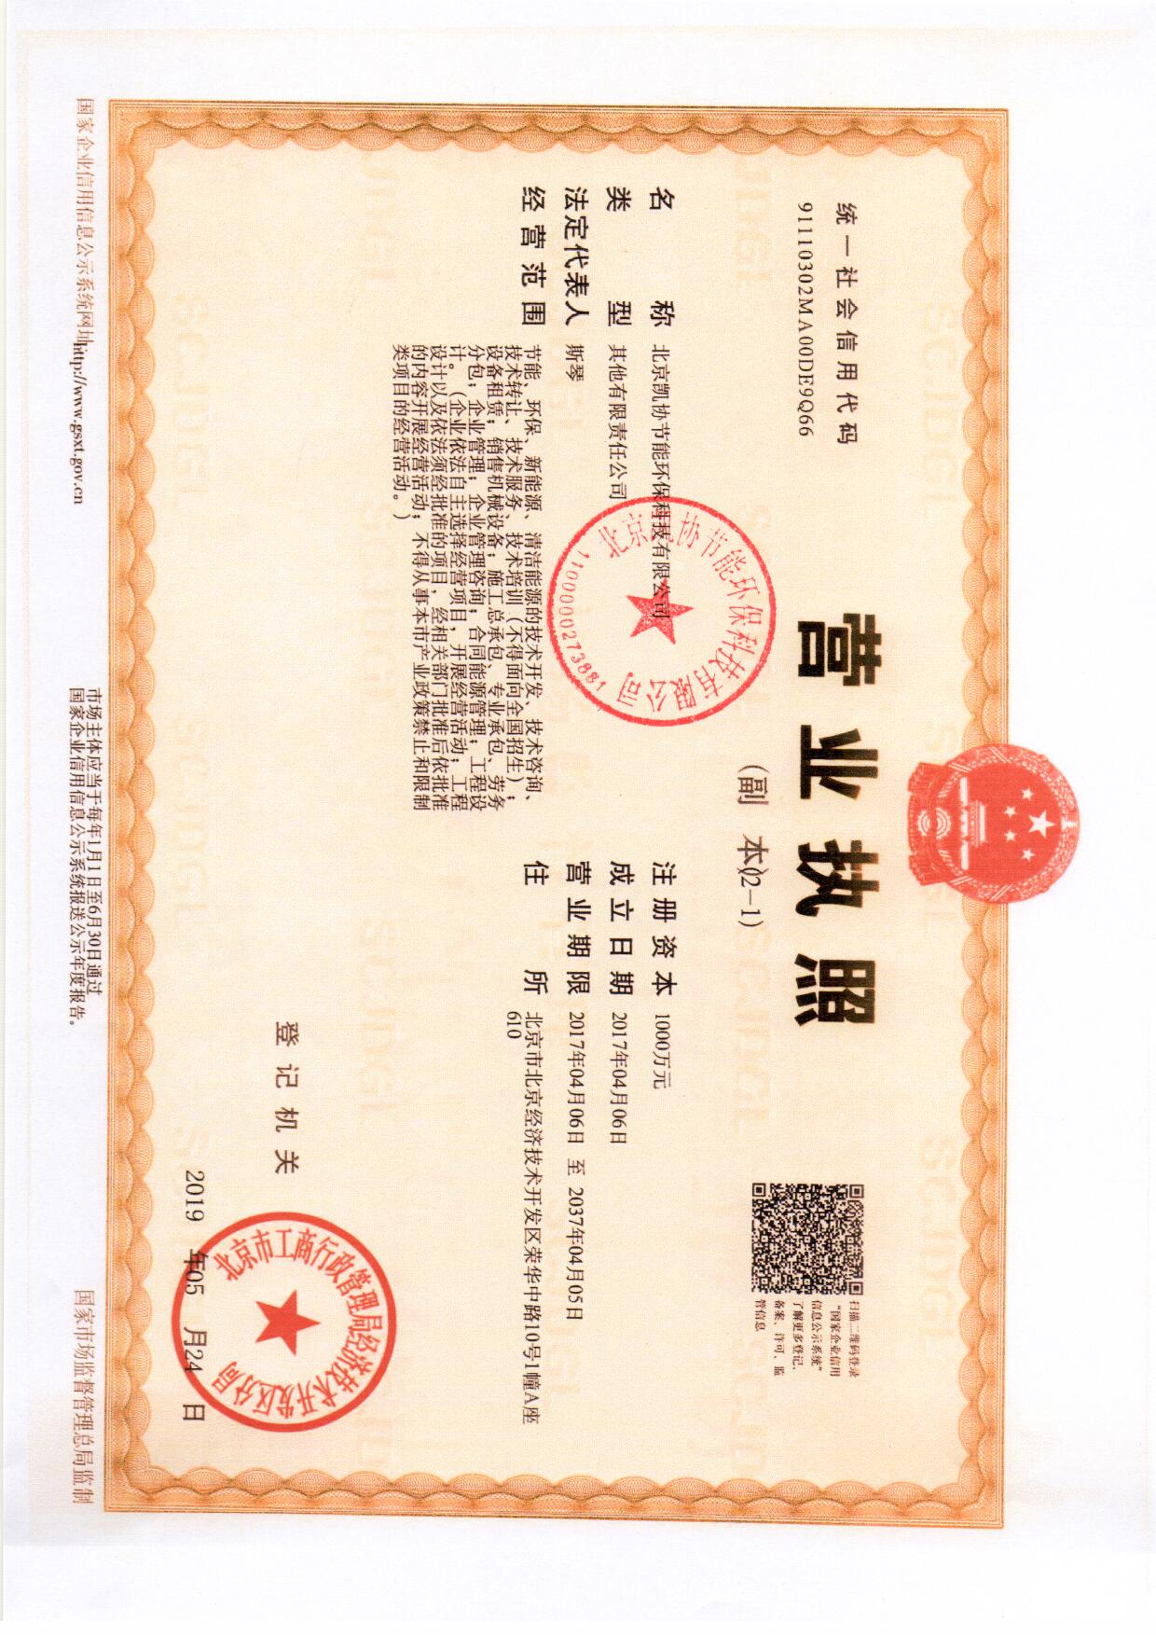

建设项目基本情况
项目名称 | 新乡市红阳油脂工程技术有限公司年产300套环保设备关键部件制造项目
建设单位 | 新乡市红阳油脂工程技术有限公司
法人代表 | 郭兰芹 |  |  |  | 联系人 | 韦晓华
通讯地址 | 新乡市新乡经济技术开发区支一路与支四路交叉口向东150米
联系电话 | 13903732615 |  | 传 真 |  | / | 邮政编码 | 361000
建设地点 | 新乡市新乡经济技术开发区支一路与支四路交叉口向东150米
立项审批  部门 | 新乡市新乡经济技术开发区发展和改革委员会 |  |  | 项目代码 |  | 2020-410772-35-03-006465
建设性质 | 新建改扩建技改 |  |  | 行业类别及代码 |  | C-3591环境保护专用设备制造
占地面积  （平方米） | 5052 |  |  | 绿化面积  (平方米) |  | /
总投资  （万元） | 600 | 其中：环保  投资(万元) |  | 15 |  | 环保投资占  总投资比例 |  | 2.5%
评价经费  （万元） | / | 预期投产  日 期 |  | 2020.4
工程内容及规模
一、项目由来
新乡市红阳油脂工程技术有限公司成立于2008年，位于新乡市新乡经济技术开发区支一路与支四路交叉口向东150米。2010年公司投资建设“年产油脂设备5套项目”并编制环境影响登记表，同年4月30日项目经新乡市环保局工业园区分局批复。2012年5月24日该项目经新乡市环境保护局工业园区分局验收，验收批复文号：新环工验（2012）003号。根据现场调查，扩建项目设备未到位，不具备生产能力，不涉及未批先建。
为适应市场需求，提高企业竞争力，新乡市红阳油脂工程技术有限公司根据对市场供需情况的分析与预测，现拟投资600万元，在原有项目的基础上，增加生产线，建设“年产300套环保设备关键部件制造项目”（以下简称“本项目”），即密闭式分级筛分设备，项目厂房及办公用地延用原项目所在地。项目建成后，预计年产环保设备关键部件300套，即密闭式分级筛分设备300套。
根据《建设项目环境保护管理条例》（国务院令第682号令）、《中华人民共和国环境影响评价法》（2018年修正版）中的有关规定，本项目应开展环境影响评价工作。根据《建设项目环境影响评价分类管理名录》（2017年10月1日起施行）及关于修改《建设项目环境影响评价分类管理名录》部分内容的决定（生态环境部令第 1 号，2018 年4月28日），本扩建项目属于二十四、专用设备制造业”中“70、专用设备制造及维修”中不含电镀或喷漆工业且不属于仅组装的其他类项目，应编制环境影响报告表。
受新乡市红阳油脂工程技术有限公司委托，我公司北京凯协节能环保科技有限公司承担了《新乡市红阳油脂工程技术有限公司年产300套环保设备关键部件制造项目》的环境影响评价工作。
二、项目建设地点、周围环境
本项目选址位于新乡市新乡经济技术开发区支一路与支四路交叉口向东150米，厂区中心地理坐标为：经度 114°3′50.84″；纬度 35°17′21.29″，厂区占地5052m²。四至范围：厂区东侧为新乡市景宏科技有限公司、北侧为新乡市通用电机有限公司、新乡如兰床上用品有限公司、西侧为河南翔康隧道设备制造有限公司、南侧为支四路。项目地理位置图详见附图1、项目周边环境示意图见附图4。
三、工程内容及规模
1. 项目概况
项目基本情况见表1：
表 1 项目概况一览表
序号 | 项目 | 内容
1 | 项目名称 | 新乡市红阳油脂工程技术有限公司年产300套环保设备关键部件制造项目
2 | 建设性质 | 改扩建
3 | 建设单位 | 新乡市红阳油脂工程技术有限公司
4 | 项目地址 | 新乡市新乡经济技术开发区支一路与支四路交叉口向东150米
5 | 产品方案 | 年产300套环保设备关键部件制造，即密闭式分级筛分设备300套。
6 | 总投资（万元） | 600
7 | 定员 | 定员30人
8 | 工作制度 | 单班生产（8h），年工作日300天
2. 项目建设情况及项目组成
经过现场勘查，本项目利用现有厂房进行生产，设备未到位，不具备生产能力。项目现状见图1，项目工程情况见表2。
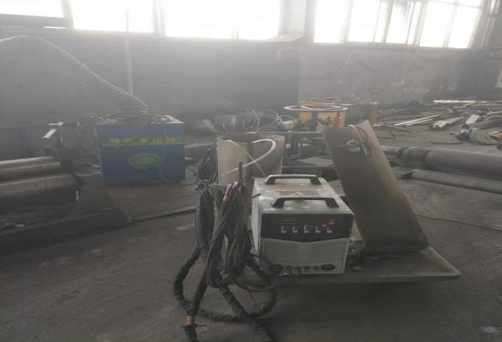
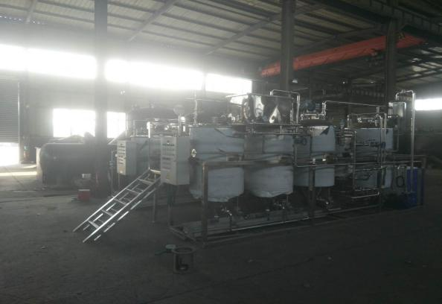

图 1 项目现状图
表 2 工程组成一览表
序号 | 项目组成 | 工程内容 | 建设内容 | 备注
1 | 主体工程 | 生产车间 | 占地面积3000m² | 本次改建项目，利用现有
 |  | 成品间 | 占地面积1000m² | 本次扩建项目，利用现有
 |  | 固废间 | 占地面积10m² | 本次扩建项目，利用现有
 |  | 危废间 | 占地面积4m² | 新建
 | 辅助工程 | 办公室 | 1座，占地面积260m² | 利用现有
 |  | 食堂 | 1座，占地面积40m² | 新建
2 | 环保工程 | 废水治理 | 无生产废水，生活污水排至城市管网 | ——
 |  | 废气治理 | 切割、焊接、打磨废气分别采用集气罩收集后引致脉冲式袋式除尘器治理后，尾气通过1根15m高排气筒排放 | 新建
 |  |  | 油烟净化器 | 新建
 |  | 固废治理 | 一般固废暂存间1座（10m²） | 利用现有
 |  |  | 危废暂存间（4m²） | 新建
 |  | 噪声 | 基础减振、厂房隔音、距离衰减 | /
3 | 公用工程 | 供水 | 园区供水 | /
 |  | 供电 | 园区供电 | /
3. 项目主要生产设备
本次改扩建项目生产设备新增切割机、剪板机、折弯机、焊机、卷板机、台钻等，主要设备详见表3。
表 3 项目设备一览表
序列 | 设备名称 | 型号 | 数量(台、套) | 备注
现有项目设备
1 | 钻床 | Z3132 | 1 | 钻孔
2 | 钻床 | Z3132 | 1
3 | 焊机 | BX315 | 1 | 焊接
4 | 焊机 | NBC-500 | 1
5 | 卷板机 | JB6*2000 | 1 | 卷圈
合计 |  |  | 5 | —
扩建项目新增设备
1 | 行车 | 10t | 1 | 外购新增设备，全部置于厂区内
2 | 行车 | 5t | 3
3 | 自动割 | / | 1
4 | 铣床 | X6128C | 1
5 | 车床 | CA6150 | 1
6 | 刨床 | / | 1
7 | 砂轮机 | / | 1
8 | 焊机 | BX315 | 6
9 | 磁力钻 | / | 1
10 | 等离子切割机 | LGK100 | 1
11 | 空压机 | 0.9/8 | 2
12 | 切割机 | T3G-400 | 3
13 | 风机 | / | 2
14 | 工业吸尘器 | / | 1
合计 |  |  | 25
4. 项目主要原辅材料
本次改扩建项目现有生产线保留，增加1条环保设备关键部件生产线。主要原辅材料和能源消耗量见表4。
表 4 项目主要原辅材料和能源消耗量一览表
序号 | 原辅料名称 | 年使用量 | 备注
现有项目原辅料
1 | 钢板 | 10 t | 外购
2 | 角钢 | 5 t
3 | 钢管 | 8 t
4 | 焊条 | 0.5t
扩建项目原辅料
1 | 不锈钢板 | 90吨 | 外购
2 | 碳钢板 | 6吨 | 外购
3 | 型钢 | 15吨 | 槽钢、角钢、圆管
4 | 氩弧焊丝 | 2吨 | 20kg/盘
5 | 二保焊丝 | 1吨 | 20kg/盘
6 | 焊条 | 0.5吨 | /
7 | 氩气 | 200L | 40L/瓶
8 | 二氧化碳 | 100L | 40L/瓶
9 | 电机 | 300套 | 外购
10 | 减速机 | 300套 | 外购
11 | 链条 | 300套 | 外购
12 | 弹簧 | 300套 | 外购
13 | 法兰 | 300套 | 外购
14 | 筛网 | 300套 | 外购
15 | 网件 | 300套 | 外购
16 | 螺栓 | 300套 | 外购
19 | 液压油 | 0.1t | 外购
20 | 润滑油 | 0.06t | 外购
5. 公用工程
5.1 给排水
5.1.1 给水
本扩建项目用水主要为职工办公生活用水，生活用水量为300 t /a，由市政供给。
5.1.2 排水
项目无生产废水外排，外排废水主要为员工生活污水，经化粪池处理后通过生活污水管网进入小店污水处理厂二期进一步处理。
5.2 供电
本扩建项目全年用电量10000 Kw·h，工程用电由市政供给。
6. 建设项目政策符合性
6.1 本项目与发改委备案一致分析
本项目已在新乡市新乡经济技术开发区发展和改革委员会（经济发展局）备案，项目代码为2020-410772-35-03-006465）。与备案的一致性分析见表5。
表 5 与发改委备案一致分析
名称 |  | 备案情况 | 项目情况 | 相符性
项目名称 |  | 年产300套环保设备关键部件制造项目 | 年产300套环保设备关键部件制造项目 | 一致
建设单位 |  | 新乡市红阳油脂工程技术有限公司 | 新乡市红阳油脂工程技术有限公司 | 一致
投资 |  | 600万 | 600万 | 一致
建设地点 |  | 新乡市新乡经济技术开发区支一路与支四路交叉口向东150米 | 新乡市新乡经济技术开发区支一路与支四路交叉口向东150米 | 一致
主要  建设  内容 | 生产设备 | 主要新增设备为行车（10t）1台，行车（5t）3台，铣床1台，车床1台，刨床1台，砂轮机1台，焊机6台，磁力钻1台，等离子切割机1台，空压机2台，切割机3台，自动割1台等 | 主要新增设备为行车（10t）1台，行车（5t）3台，铣床1台，车床1台，刨床1台，砂轮机1台，焊机6台，磁力钻1台，等离子切割机1台，空压机2台，切割机3台，自动割1台等 | 一致
 | 生产工艺 | 主要工艺流程：钢材-下料-焊接-机加工-组装-成品 | 主要工艺流程：钢材-下料-焊接-机加工-组装-成品 | 一致
 | 生产规模 | 300套/年 | 300套/年 | 一致
6.2 产业政策符合性
本项目主要进行环保设备关键部件制造，经查阅《产业结构调整指导目录（2019年本）》，本扩建项目属于鼓励类第四十三项环境保护与资源节约综合利用 第22条“节能、节水、节材环保及资源综合利用等技术开发、应用及设备制造”，属于鼓励类项目。本项目与产业政策相符性分析分析见表6。
表 6 与产业政策符合性分析
类 别 |  | 条 款 | 内 容 | 本项目情况 | 相符性
鼓励类 |  | （四十三）环境保护与资源节约综合利用 | 22.节能、节水、节材环保及资源综合利用等技术开发、应用及设备制造 | 年产300套环保设备关键部件制造项目 | 属于鼓励类
限制类 |  | （十六）其它 | 8、不符合《大气污染防治法》《水污染杂防治法》《固体废物污染环境防治法》《节约能源法》《安全生产法》《产品质量法》《土地管理法》《职业病防治法》等国家法律法规,不符合国家安全、环保、能耗、质量方面强制性标准，不符合国际环境公约等要求的工艺、技术、产品、装备 | 年产300套环保设备关键部件制造项目 | 不属于限制类
淘汰类 | 落后生产工艺装备 | （十八）其它 | 6、不符合《大气污染防治法》《水污染杂防治法》《固体废物污染环境防治法》《节约能源法》《安全生产法》《产品质量法》《土地管理法》《职业病防治法》等国家法律法规,不符合国家安全、环保、能耗、质量方面强制性标准，不符合国际环境公约等要求的工艺、技术、产品、装备 | 年产300套环保设备关键部件制造项目 | 不属于淘汰类
6.3. 与国务院发布《打赢蓝天保卫战三年行动计划》（国发（2018）22号）对照分析
与《打赢蓝天保卫战三年行动计划》（国发（2018）22号）（以下简称《行动计划》）对照分析见表7。
表 7 本项目与《行动计划》相符性分析
序号 | 《打赢蓝天保卫战三年行动计划》中有关规定 | 企业建设情况 | 对比结论
一、总体要求 | （三）重点区域范围。京津冀及周边地区，包含北京市，天津市，河北石家庄、唐山、邯郸、邢台、保定、沧州、廊坊、衡水市以及雄安新区，山西省太原、阳泉、长治、晋城市，山东省济南、淄博、济宁、德州、聊城、滨州、菏泽市，河南省郑州、开封、安阳、鹤壁、新乡、焦作、濮阳市；长三角地区，包含上海市、江苏省、浙江省、安徽省；汾渭平原，包含山西省晋中、运城、临汾、吕梁市，河南省洛阳，三门峡市，陕西省西安、铜川、宝鸡、咸阳、渭南市以及杨凌示范区等。 | 本项目位于新乡工业产业集聚区 | 本项目位于重点区域范围
二、调整优化产业结构，推进产业绿色发展 | （五）严控“两高”行业产能。重点区域严禁新增钢铁、焦化、电解铝、铸造、水泥和平板玻璃等产能；严格执行钢铁、水泥、平板玻璃等行业产能置换实施办法：新、改、扩建涉及大宗物料运输的建设项目，原则上不得采用公路运输。 | 本项目属于机械制造，不属于“两高”行业 | 项目不属于“两高”行业
由表7可知，本项目位于《行动计划》实施范围内，但不属于“两高”行业，不属于《行动计划》中不允许建设项目，符合《行动计划》相关要求。
6.4 本项目与《河南省2019年大气污染防治攻坚战实施方案》豫环攻坚办（2019）25号文的对照分析
表 8 与豫环攻坚办（2019）25号文的对照分析
主要任务 | 与本项目相关条文 | 本项目情况 | 相符性
31. 开展工业企业无组织排放治理 | 2019年10月底前，全省工业企业完成物料运输、生产工艺、堆场环节的无组织排放深度治理，全面实现“五到位、一封闭”。“五到位”即：生产过程收尘到位，生产工艺产尘点设置集气罩并配备除尘设施，不能有可见烟尘外逸；物料运输抑尘到位，粉状、粒装物料及燃料运输采用密闭皮带、密闭通廊。管状袋式输送机或密闭车厢、真空罐车、气力输送等密闭方式，汽车、火车、皮带输送机等卸料点设置集气罩或密闭罩，并配备除尘设施；厂区道路除尘到位，路面实施硬化，定期进行洒水清扫，出口处配备车轮和车身清洗装置；裸露土地绿化到位，厂区内可见裸露土地全部绿化，确实不能绿化的尽可能硬化；无组织排放监控到位，因企制宜安装视频、空气微站、降尘缸、TSP（总悬浮颗粒物）等监控设施。“一封闭”即：厂区内贮存的各类易产生粉尘的物料及燃料全部密闭，禁止露天堆放。对无组织排放达不到要求的企业，严格按照《中华人民共和国大气污染防治法》予以处罚，并责令停产整改。 | 本项目主要原料为钢板、型钢等，原有项目和新增项目下料、焊接、打磨产生的颗粒物分别经集气罩收集，引致脉冲式袋式除尘器治理后经15米排气筒排放。 | 不涉及
33. 开展VOCs专项治理 | 2019年6月底前，全省石油化学、石油炼制、表面涂装、印刷、化工、制药等工业企业，全面完成VOCs无组织排放治理，原料、中间产品与成品应密闭储存，排放VOCs的生产工序要在密闭空间或设备中实施，对产生的含VOCs废气进行净化处理，达到河南省工业企业挥发性有机物专项治理工作中排放建议值要求。 | 本项目不涉及有机物使用，无有机废气排放。 | 不涉及
43. 加快构建工业企业全方位监控体系 | （1）强化有组织排放监控。对全省第二次污染源普查的涉气企业进行全面筛查，2019年9月底前，满足建设标准（含无组织排放治理后，设置集气罩并配备除尘设施的工业企业）的排污单位，实现在线监控“应安尽安”。（3）开展VOCs排放监控。构建工业企业VOCs排放监控体系，依据《固定污染源废气非甲烷总烃连续监测系统技术要求及监测方法（HJ1013-2018）》，制定VOCs在线监控设备安装、运行、比对及联网技术规范。 | 本项目不涉及有机物使用，无有机废气排放 | 不涉及
47. 强化重污染天气应急管控 | （1）夯实应急减排清单。2019年9月底前，结合全省第二次污染源普查的涉气企业情况，各地在2018年重污染天气应急减排清单基础上，按行业、按地域补充完善管控企业范围，细化不同时段、不同区域、不同行业、不同排放水平的工业企业、施工工地的管控措施等，依据主要污染物排放量（烟粉尘、二氧化硫、氮氧化物、挥发性有机物），科学确定红、橙、黄预警级别下停限产和减排措施，进一步夯实中污染天气应急管控清单。（2）科学制定减排措施。按照“多排多限、少排少限、不排不限”的原则，科学制定应急减排措施，严禁“一刀切”。应急减排措施应有效减少企业生产活动全过程的污染物排放，同行业内企业应根据污染物排放绩效水平进行排序，优先管控绩效较差的企业；企业内部应优先选取污染物排放量较大且能够快速安全减排的工艺环节；对由于生产工艺等因素无法快速实现停限产的化工等企业，尽可能通过提高治污效率减少污染物排放，也可实施便于操作的分阶段、分轮次轮流停产方案。对已达到绿色环保引领要求的企业，原则上不再纳入橙色以下应急管控。 | 在重污染天气，企业将按照政府制定的减排措施严格执行。 | 相符
由表8可知，本项目符合《河南省2019年大气污染防治攻坚战实施方案》豫环攻坚办（2019）25号文的相关规定。
6.5 项目与《河南省工业大气污染防治6个专项方案》的相符性分析
项目与《河南省工业大气污染防治6个专项方案》（豫环文[2019]84号）对比分析见表9。
表 9 与《河南省工业大气污染防治6个专项方案》对比分析一览表
专项名称 | 《河南省工业大气污染防治6个专项方案》中有关要求 | 企业建设情况 | 对比结论
河南省2019年工业企业无组织排放治理方案 | - 其它行业无组织排放治理标准  （一）料场密闭治理。  - 所有物料（包括原辅料、半成品、成品）入库存放，厂界内无露天堆放物料。  - 密闭料场必须覆盖所有堆场料区。  - 车间、库房四面密闭，通道口安装卷帘门、推拉门等封闭性良好且便于开关的硬质门，在无车辆出入时将门关闭，保证空气合理流动不产生湍流。  - 所有地面完成硬化，并保证除物料堆放区域外没有明显积尘。  - 每个下料口设置独立集气罩，配套的除尘设施不与其他工序混用。  - 库内安装固定的喷干雾装置。  - 厂区出口应安装工车辆冲洗装置，保证出场车辆车轮车身干净、运行不起尘  （二）物料输送环节治理。  1、散状物料采用封闭式输送方式，皮带输送机受料点、卸料点应设置密闭罩，并配备除尘设施。  2、皮带输送机或物料提升机需在密闭廊道内运行，并在所有落料位置设置集尘装置及配备除尘系统。  3、运输车辆装载高度最高点不得超过车辆槽帮上沿40厘米，两侧边缘应当低于槽帮上缘10厘米，车斗应采用苫布覆盖，苫布边缘至少要遮住槽帮上沿以下15厘米，禁止厂内露天转运散状物料。  4、除尘器卸灰不直接卸落到地面，卸灰区封闭。除尘灰采用气力输送、罐车等密闭方式运输；采用非密闭方式运输的，车辆应苫盖，装卸车时应采取加湿等措施抑尘。  （三）生产环节治理。  1、上料口半封闭并安装除尘设施，主要工艺产尘节点安装封闭式集尘装置并配备处理系统，厂房内设置喷干雾抑尘措施。  2、产生VOCs的工序应有完善的废气收集及处理系统。  3、其他方面：禁止生产车间内散放原料，需采用全封闭式/地下料仓，并配备完备的废气收集和处理系统，生产环节必须在密闭良好的车间内运行，并配备完善的废气收集和处理系统。  （四）厂区车辆治理  1、厂区道路硬化，平整无破损，无积尘，厂区无裸露空地，闲置裸露空地绿化。  2、对厂区道路定期洒水清扫。  3、企业出厂口和料场出口处配备高压清洗装置对所有车辆车轮、底盘进行冲洗，严禁带泥上路。洗车平台四周应设置洗车废水收集防治设施。  （五）建设完善监测系统  1、因企制宜安装视频、空气微站、降尘缸、TSP（总悬浮颗粒物）等监控设施。  2、安装在线监测、监控和空气质量监测等综合监控信息平台，主要排放数据等应在企业显眼位置随时公开。 | 项目原辅材料无粉状物料，原料储存区位于厂房内，物料运输环节不产生无组织废气；产生颗粒物的工序按要求采用集气罩收集后引致脉冲式袋式除尘器治理后，尾气通过1根15m高排气筒排放，对桌面、地面散落粉尘采用工业级吸尘器进行定期清理。 | 符合
6.6 与《新乡市环境保护局关于印发深化建设项目环境影响评价审批制度改革实施细则的通知》（新环[2015]342号）的符合性
与《新乡市环境保护局关于印发深化建设项目环境影响评价审批制度改革实施细则的通知》（新环[2015]342号）（以下简称“通知”)的对照分析见表10。
表 10 与《通知》对比分析一览表
项目 | 与本项目相关条文 |  | 本项目情况 | 对比结果
新乡市主体功能区分 | 工业准入优先区：我市范围内的省级产业集聚区、市级人民政府规范设立的工业园区或专业园区。 |  | 项目厂址位于新乡经济技术开发区，属于新乡工业产业集聚区 | 属于
 | 城市人居功能区：新乡市市区（含平原城乡一体示范区）、县城建成区，以及规划区中以居住、商贸、文教科研为主的区域。 |  |  | 不属于
 | 农产品主产区：辉县市、获嘉县、原阳县、延津县、封丘县。（不含产业集聚区、专业园区和县城建成区以及规划区中以居住、商贸、文教科研为主的区域） |  |  | 不属于
 | 禁止开发区 | 国家、省级自然保护区，世界文化自然遗产，国家、省级风景名胜区，国家，省级森林公园，国家级、省级地质公园，国家、省级湿地公园，国家级、省级水产种植资源保护区 |  | 不属于
集中水源地保护区 | 无相关内容 | / | 项目周边无集中水源地保护区 | 项目周边无集中水源地保护区
污染防治（控）重点单元 | 水污染 | 卫河流域：新乡市区、新乡县、卫辉市、辉县市、获嘉县 | 项目厂址位于新乡经济技术开发区 | 属于
 | 大气污染 | 新乡市域全部 |  | 属于
 | 重金属  污染 | 新乡县、凤泉区  （铅镉污染控制区） |  | 不属于
工业项目  分类 | 一类工业项目：  机械电子（不含电镀、喷涂工艺的机械制造；不含分割、焊接、有机溶剂清洗工艺的电子元件、集成电路等生产） |  | 项目属于机械制造业，不含电镀、喷涂工艺，属于一类工业项目。 | 属于一类工业项目
由表10可知，本项目厂址位于工业准入优先区，与工业优先准入区环境准入政策要求相符性分析见表11。
表 11 与工业准入优先区环境准入政策要求相符性分析
类别 | 内容 | 本项目情况 | 对比结果
工业准入区 | 功能区范围：我市范围内的省级产业集聚区、市级人民政府规范设立的专业园区 | 本项目位于新乡经济技术开发区，属于新乡工业产业集聚区 | 属于
 | 环境准入政策：  1、简化部分审批程序。依据生态环境部《建设项目环境影响评价分类管理名录》规定，对填报环境影响登记表的项目，环评文件由审批制改为备案制，即报即受理，2个工作日内办结；对编制环境影响报告表的项目，简化审批程序，即报即受理。  2、下放部分审批权限，对属于市环保局审批的《工业项目分类清单》中一类工业项目，其环评文件的审批权限下放至具有审批权的各县（市）、区环保部门。  3、放宽部分审批条件。对规划环评已经过审查的产业集聚区或专业园区，符合主导产业的入驻建设项目的环评可适当简化；对污水集中处理设施完善的产业集聚区或专业园区，入驻建设项目的污水排放标准可执行间接排放标准，无间接排放标准的以环评审批的排放要求为准。  4、严控部分区域重污染项目。在《水污染防治重点单元》内的我市市区、新乡县、卫辉市、辉县市、获嘉县等区域内，不予审批煤化工、化学合成药以及生物发酵制药、制浆造纸、制革及毛皮鞣制、印染等行业单纯新建和单纯扩大产能的项目；在《大气污染重点防治单元》内的我市全部区域，严格燃煤火电项目审批，不予审批煤化工、冶金、钢铁、铁合金等行业单纯新建和单纯扩大产能的项目；在《重点金属污染防控单元》内的新乡县、凤泉区铅镉污染防控区域内，涉及铅、铬、镉、汞、砷等重金属污染物排放的相关项目，以“减量替代”为原则，不予审批新增重金属污染物排放想相应项目，（符合省、市重大产业布局的项目除外） | 1、本项目应编制环境影响报告表；  2、本项目为环保设备关键部件制造，属于机械制造业，不含电镀、喷涂工艺；  3、本项目所在集聚区规划环评已通过审查。本项目生活污水经管网排入小店污水处理厂二期；  4、本项目不属于《水污染防治重点单元》区域内的：煤化工、化学合成药以及生物发酵制药、制浆造纸、制革及毛皮鞣制、印染等行业单纯新建和单纯扩大产能的项目；不属于《大气污染防治重点单元》区域内：燃煤火  电项目，煤化工、冶金、钢铁、铁合金等行业单纯新建和单纯扩大产能的项目；不属于《重点金属污染防控单元》内的新乡县、凤泉区铅镉污染防控区域内。 | 符合
6.7 与《新乡市2019年大气污染防治攻坚战实施方案》相符性分析
与《新乡市2019年大气污染防治攻坚战实施方案》相符性分析对照见表12。
表 12 本项目与《方案》相符性分析
序号 | 《新乡市2019年大气污染防治攻坚战实施方案》中有关要求 | 企业建设情况 | 对比结论
（六）打好扬尘治理提效战役 | 24.强化工地扬尘污染防治。严格落实施工工地“六个百分之百” （施工现场百分之百围挡，物料堆放百分之百覆盖，裸露地面百分之百绿化或覆盖，进出车辆百分之百冲洗，拆除和土方作业百分之百喷淋，渣土运输车辆百分之百封闭）、开复工验收、“三员”（扬尘污染防治监督员、网格员、管理员）管理、扬尘防治预算管理等制度，建成“两个禁止”（禁止现场搅拌混凝土、禁止现场配置砂浆）信息化监管平台。各类长距离的市政、公路、水利等线性工程，全面实行分段施工。 | 本项目利用现有厂房进行生产，施工期仅为涉及设备安装，无土建工程 | 符合
（七）打好工业绿色升级战役 | 1.开展工业企业无组织排放治理。强化工业企业无组织排放排查工作，逐企建立清单台账。2019年10月底前，全市工业企业完成物料运输、生产工艺、堆场环节的无组织排放深度治理，全面实现“五到位、一密闭”。“五到位”即：生产过程收尘到位，生产工艺产尘点设置集气罩并配备除尘设施，不能有可见烟尘外逸；物料运输抑尘到位，粉状、粒状物料及燃料运输采用密闭皮带、密闭通廊、管状带式输送机或密闭车厢、真空罐车、气力输送等密闭方式，汽车、火车、皮带输送机等卸料点设置集气罩或密闭罩，并配备除尘设施；厂区道路除尘到位，路面实施硬化，定时进行洒水清扫，出口处配备车轮和车身清洗装置；裸露土地绿化到位，厂区内可见裸露土地全部绿化，确实不能绿化的尽可能硬化；无组织排放监控到位，因企制宜安装视频、空气微站、降尘缸、TSP（总悬浮颗粒物）等监控设施。“一密闭”即：厂区内贮存的各类易产生粉尘的物料及燃料全部密闭，禁止露天堆放。对无组织排放达不到要求的企业，严格依照《中华人民共和国大气污染防治法》予以处罚，并责令停产整改。 | 项目原辅材料项目无粉状物料，原料储存区位于厂房内，物料运输环节不产生无组织废气；产生颗粒物的工序按要求采用集气罩收集后引致脉冲式袋式除尘器治理后，尾气通过1根15m高排气筒排放，对桌面、地面散落粉尘采用工业级吸尘器进行定期清理。。 | 符合
6.8 与《新乡工业产业集聚区（后更名为新乡经济技术开发区）发展规划环境影响报告书》相符性分析
新乡经济技术开发区《新乡工业产业集聚区（后更名为新乡经济技术开发区）发展规划环境影响报告书》于2010年由新乡市环境保护科学设计研究院编制完成，该规划环评2011年1月已取得河南省环保厅的批复（豫环审[2011]2号）。本项目与经开区准入条件分析对比见表13。
表 13 本项目与经开区准入条件对比情况一览表
类 别 | 经开区项目准入条件 | 本项目情况 | 对比结果
产业  政策 | 经开区入区建设项目在环境保护方面应做到高起点、高标准、严要求，禁止新建国家《产业结构调整指导目录（2013年修改》、《外商投资产业指导目录（2007年修订）》中限制、淘汰类的建设项目。 | 本项目为年产300套环保设备关键部件制造项目，属于《产业结构调整指导目录（2019年本）》中鼓励类项目。 | 符合
空间  布局 | 装备制造区：鼓励超特高压交流开关设备及关键部件、直流输电设备、换流阀控制与保护器、直流场成套设备、超特高压电力电缆、变压器、智能电表以及高附加值关键配套件等符合《国务院装备制造业调整振兴规划》和《河南省装备制造业调整振兴规划》发展方向的项目入区；鼓励使用高固体分、水性涂料等低(无) VOCs含量的原辅材料，鼓励使用“三涂一烘”“两涂一烘或免中涂等紧凑型涂装工艺；鼓励静电喷涂等高效涂装工艺，鼓励采用自动化、智能化喷涂设备替代人工喷涂；鼓励对喷漆废气建设吸附燃烧等高效治理设施。 | 本项目不属于园区优先鼓励类项目，但本项目属于《产业结构调整指导目录（2019年本）》中鼓励类项目。 | 符合
污染物排放总量控制 | 禁止发展环境污染严重、无污染治理技术或治理技术在技术经济上根本不可行的项目。 | 本项目为机械制造，主要涉及机加工，不属于污染严重的项目，产生的废气、废水、固废等都能进行有效处理，达标排放。 | 符合
7、规划符合性分析
本项目选址位于新乡市新乡经济技术开发区支一路与支四路交叉口向东150米，根据《新乡经济技术开发区发展规划（2009-2020）》及《新乡经济技术开发区发展规划（2009-2020）环境影响跟踪评价报告书》用地规划图（详见附图2）可知，新乡经济技术开发区主导功能为化纤纺织、汽车及零部件制造、装备制造三大主导产业。本项目“年产300套环保设备关键部件制造项目”涉及机械制造，符合新乡经济技术开发区的产业布局要求。拟建项目厂址所在地块属于一类工业用地，符合规划用地要求。
8、选址符合性分析
本项目选址位于新乡市新乡经济技术开发区支一路与支四路交叉口向东150米，厂区中心地理坐标为：经度 114°3′50.84″；纬度 35°17′21.29″。四至范围：厂区东侧为新乡市景宏科技有限公司、北侧为新乡市通用电机有限公司、新乡如兰床上用品有限公司、西侧为河南翔康隧道设备制造有限公司、南侧为支四路。经现场勘查，本项目评价范围内无自然保护区、风景名胜区、饮用水源保护区等保护目标。因此，本项目建设选址合理。项目周边环境示意见附图4。
9、工作制度与劳动定员
项目总劳动定员30人，年工作300天，每天一班制，每班8小时。
与项目有关的污染情况及主要环境问题：
新乡市红阳油脂工程技术有限公司，厂址位于新乡市新乡经济技术开发区支一路与支四路交叉口向东150米，现有项目为“年产油脂设备5套项目”，该项目2010年编制环境影响登记表，2010年4月30日经新乡市环保局工业园区分局批复（详见附件4）。现有项目已于2012年5月24日经新乡市环境保护局工业园区分局验收，验收批复文号：新环工验（2012）003号（详见附件4）。
根据《新乡市红阳油脂工程技术有限公司年产油脂设备5套项目竣工环境保护验收监测报告》，现有工程简述如下：

1. 现有项目工艺简述
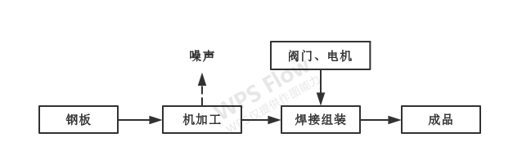
图 2 现有工艺流程图
生产工艺简述：将钢板经过机加工，然后与外购阀门、电机焊接组装后即为成品出售。
2. 现有项目主要原辅材料
表 14 现有项目主要原辅材料一览表
项目 | 名称 | 年耗量
原材料 | 钢板 | 10t
 | 角钢 | 5t
 | 钢管 | 8t
 | 阀门 | 40个
 | 电机 | 5台
辅料 | 焊条 | 0.5t
能源 | 水 | 50t
 | 电 | 2万 kW·h
3. 现有项目主要设备
表 15 现有项目主要设备一览表
序号 | 名称 | 数量
1 | 卷板机 | 1台
2 | 钻床 | 2台
3 | 电焊机 | 2台
4. 现有项目环评及验收情况
（1）现有项目环评要求：
废水：项目无生产废水，生活污水排放量为1.1t/d，废水用于绿化，地面保湿不外排。
废气：项目无生产废气。
噪声：项目噪声主要来自卷板机和钻床，通过厂房隔音和距离衰减。噪声能满足《工业企业厂界环境噪声排放标准》（GB12348-1990）2类昼间60dB(A)标准的要求
固废：项目固废产生于组装工段产生的碎铜丝，产生量为0.7t/a，收集后再次利用出售。
（2）现有项目验收情况：
废水：项目无生产废水，生活污水排入园区污水管网。
废气：对原有工艺中切割、打磨产生的颗粒物无组织排放未做要求也未进行验收监测。
噪声：通过厂房隔声和距离衰减，验收期间，噪声能满足《工业企业厂界环境噪声排放标准》（GB12348-2008）2类昼间60dB(A)标准的要求。
固废：验收期间，固废全部得以利用。
5. 现有项目补充监测及污染物排放现状
由于验收时间为2012年，间隔较长且验收期间未对所有污染项目进行验收监测，因此，我公司于2020年3月6-7日委托河南鼎泰检测技术有限公司对项目所在地进行补充现状监测。（监测报告见附件5）
（1）废水补充监测结果及排放现状
原环评无生产废水，生活污水不外排，但项目验收至今生活污水实际为经化粪池处理后排至污水管网并进入小店污水处理厂二期进一步处理。根据补充现状监测报告，废水污染物排放浓度分别为COD 85-104mg/L；NH3-N 4.18-4.53mg/L；SS 71~82mg/L；出水水质满足小店污水处理厂二期入水标准（COD 350mg/L、NH3-N 30mg/L，SS280 mg/L）。
现有项目验收期间废水排放量为1.1 t /d，则年废水排放量为330 t/a。但实际项目生活用水量较少且不稳定，现进行拟排放量核算。
已知现有项目员工5人，工人日常生活用水定额为50L/人·天，则现有项目年生活用水量为75 t，设生活污水排放系数为0.8，则年废水排放量为60 t。生活污水经化粪池处理后排至污水管网并进入小店污水处理厂二期进一步处理，最终排入大沙河。依据污水处理厂出水水质标准，现有项目废水污染物排放量见表16。
表 16 污水处理厂出水水质及废水外环境排放量
污染物 | 单位 | pH | SS | COD_{Cr} | TP | 氨氮
现有项目废水总排放量：60 t/a
现有项目拟排放浓度 | mg/L | 6-9 | 250 | 300 | 2 | 25
现有项目废水排放量 | t/a | 6-9 | 0.015 | 0.018 | 0.00012 | 0.0015
（2）废气补充监测结果及排放现状
现有项目运营期间产生的废气主要为焊接、打磨产生的无组织颗粒物，目前焊接烟尘采用移动式焊接烟尘净化器去除。根据补充现状监测报告，无组织颗粒物浓度为0.198-0.302 mg/m³。能够达到《大气污染物综合排放标准》(GB16297-1996)表2二级无组织排放限值要求。
因现有项目建设时间较早，环评及验收缺少对大气污染物排放治理的要求，且采用的移动式焊接烟尘净化器不符合现有环保规定，本扩建项目拟对现有项目废气治理环节进行整改，现有项目焊接、打磨工序与扩建项目焊接、打磨工序共用1个固定工位，工位侧方设1个集气罩收集焊接烟尘和打磨废气，引入1套脉冲式袋式除尘器处理，处理后的尾气最终通过1根15m高排气筒排放。因此，现有项目废气产生量需补充计算并补充申请排放总量，其对环境的影响应与扩建项目废气产生的环境影响合并预测和评价，待扩建项目建成后，需对现有项目整改情况及全厂进行统一验收。
（1）焊接烟尘产生量：根据实际情况，现有项目焊接过程中使用焊条0.5 t/a，根据《焊接工作的劳动保护》数据，焊条烟尘产生量为8g/kg，则焊接烟尘产生量为0.004t/a；
（2）打磨废气产生量：项目焊接后需对其焊缝进行打磨，打磨工序每天工作2h，年工作时间为600h/a。类比同类型机械设备制造项目，打磨过程中颗粒物产生量约为原料用量的0.1%，项目最大下料量为3 t/a，则打磨颗粒物产生量为0.003t/a。
则现有项目废气产生量见表17。
表 17 现有项目废气产生量
序号 | 污染工序 | 产生量t/a
1 | 焊接 | 0.004
2 | 打磨 | 0.003
合计 |  | 0.007
现有项目整改后，废气经集气罩收集后引致脉冲式袋式除尘器治理，尾气与扩建项目净化后的尾气终通过同一根15m高排气筒排放，废气治理设施集气效率90%，处理效率90%。则现有项目有组织废气排放量为0.00063 t/a。无组织废气排放量为0.0007 t/a。
（3）噪声
现有项目的噪声主要来源于设备运行噪声，噪声源强约为75-90dB（A），采取的措施为减振、隔声及距离衰减。根据补充现状监测报告，项目各厂界昼间噪声值为52.1-56.8dB（A），夜间声值为40.1-48.0dB（A），能满足《工业企业厂界环境噪声排放标准》（GB12348-2008）3类标准昼间65dB（A）、夜间55dB（A）的要求。
（4）固废
现有项目固废产生于组装工段产生的碎铜丝，产生量为0.7t/a，收集后再次利用出售。
6. 现有项目存在问题一览表
表 18 现有项目存在问题一览表
序号 | 存在问题 | 解决方法
1 | 项目实际生产过程中焊接工序产生焊接烟尘，目前采取的治理措施是通过移动式焊接烟尘净化器进行无组织收集治理，现有环保规定不允许使用移动式焊接烟尘净化器 | 进行整改；使用集气罩收集焊接烟尘后引入脉冲袋式除尘器处理并通过15m烟囱排放，并申请排放总量
2 | 切割、打磨工序未进行无组织废气收集 | 进行整改；使用集气罩收集无组织废气后引入脉冲袋式除尘器处理并通过15m烟囱排放，并申请排放总量
3 | 原环评要求生活污水不外排，验收至今生活污水为预处理后排至园区管网。 | 补充申请排放总量
综上，本次扩建项目将按实际情况合并计算现有项目废水排放量、各类烟尘排放量并统一申请排放总量，待扩建项目建成后，需对现有项目整改情况及全厂项目进行一并验收。

建设项目所在地自然环境简况
自然环境简况（地形、地貌、地质、气候、气象、水文、植被、生物多样性等）：

1.地理位置
新乡市位于河南省北部，地理坐标为东经113°48´38˝-113°57´29˝，北纬35°15´03˝-35°26´38˝，总面积为8169km²。
新乡经济技术开发区（原新乡工业产业集聚区）位于新乡市市区东部，距市区行政中心8km，地理坐标东经114°01´，北纬35°06´。
本项目位于新乡市新乡经济技术开发区支一路与支四路交叉口向东150米，具体地理位置详见附图1。

2.地质构造与地形地貌
新乡市属于华北板块，地处黄河、海河两大流域，地势北高南低，北部主要是太行山山地和丘陵岗地，南部为黄河冲积扇平原，平原占全市土地总面积的78%。新乡市除西北隅太行山区至山前倾斜平原一带地势从晋豫边界向东南呈台阶式下降外，广大黄河冲积扇平原地势西南高而东北低，总体自辖区西南隅向东北倾斜，有中山、低山、丘陵、山间盆地和平原等多种地貌类型，土壤的分布与之密切相关。各类地貌的展布格局和延伸方向，除南部临黄河一带受秦岭系东西向活动构造的控制外，其余地区大多受新华夏系北北东—北东向构造格局的控制。以北北东—北东向太行山前活动断裂为界，新生代以来，除西北隅地壳持续抬升隆起成山之外，其余地区持续下降成为黄河冲积扇平原。
扩建项目所在的新乡经济技术开发区地处黄河故道的中心部位，属黄河冲积平原地貌类型，地形较平坦，总趋势西南高东北低，地面平均坡度1/3000左右。地面海拔高程，中部及南部一般为72 m左右，砂丘最高点为86.2 m，西部及北部沿大沙河两岸最低点高程也在68 m以上。
扩建项目厂址内地形平整，场地土质类型为中软土。海拔67m。

3.气候气象
新乡市属于典型的暖温带大陆性季风气候，四季分明，降雨集中。冬季寒冷，春季干旱多风，夏季炎热多雨，秋季秋高气爽。根据新乡气象站（53986）统计资料，新乡市近20年（1998-2017年）的气象资料统计结果见表19。

表 19 新乡气象站常规气象项目统计（1998-2017）
统计项目 |  | 统计值 | 极值出现时间 | 极值
多年平均气温（℃） |  | 15.2 | / | /
累年极端最高气温（℃） |  | 38.3 | 2009-06-25 | 40.9
累年极端最低气温（℃） |  | -9.4 | 2016-01-24 | -13.1
多年平均气压（hPa） |  | 1008.0 | / | /
多年平均水汽压（hPa） |  | 13.0 | / | /
多年平均相对湿度(%) |  | 63.9 | / | /
多年平均降雨量(mm) |  | 575.7 | 2016-07-09 | 414.0
灾害天气统计 | 多年平均沙暴日数(d) | 0.3 | / | /
 | 多年平均雷暴日数(d) | 21.6 | / | /
 | 多年平均冰雹日数(d) | 0.3 | / | /
 | 多年平均大风日数(d) | 3.9 | / | /
多年实测极大风速（m/s）、相应风向 |  | 8.1 | 2002-06-01 | 23.8
 |  |  |  | N
多年平均风速（m/s） |  | 2.1 | / | /
多年主导风向、风向频率(%) |  | ENE | / | /
 |  | 17.0 | / | /
多年静风频率(风速<0.2m/s)(%) |  | 11.8 | / | /

4.水文特征
4.1地表水
区域地表水主要有大沙河、东孟姜女河和东三干渠，其中大沙河属黄河流域，东孟姜女河属海河流域，东三干渠是两大水系的分水岭。
（1）大沙河：大沙河属黄河水系，发源于新乡县古固寨镇庄岩附近砂丘间，呈南西-北东向展布，从西南邢庄村进入经开区，于小杨庄北流出。大沙河规划功能为IV类。
（2）东孟姜女河：东孟姜女河是卫河的支流，属海河流域，全长50.5km，流经新乡县、新乡市、卫辉市，是沿途主要的纳污河流，由于接纳了大量生产、生活废水，已超过地面水V类标准，主要污染物为COD、氨氮。东孟姜女河规划功能为V类。
（3）东三干渠：东三干渠为农灌渠，引黄河水作水源，于1958年建成引水渠，全长37.8km，顶宽20m左右，底宽8-11m，深2.7-3.3m，引水流量15-31m³/s，两岸水泥衬彻，边坡 1：2，年引水8-12次，平均引水天数144天。
本项目无生产废水，生活污水通过预处理后排入污水管网，进入新乡市小店污水处理厂进一步处理，处理达标后排入大沙河。
4.2地下水
该地区地下水资源丰富。经探测表明：该地区浅层水顶板埋深4－8m，底板埋深71－87m，以中砂为主。中层水顶板埋深73－97m，底板埋深124－137m，以中细砂为主，地下水矿化度小于0.7g/L。地下水流向从西南至东北。

5.土壤与植被
新乡市土壤分两大类：潮土和褐土。卫河两岸属潮土类，北部丘陵属褐土类。泻洪区属潮土向褐土过度的湿潮土。由于成土母质、地形及熟化条件的差异，潮土类中有二合土、淤土、青砂土和盐碱土。褐土类中有粗骨土、红粘土、红垆土等。新乡市自南向北，土壤类型由简单到复杂，土壤表层质地由轻变重。
土壤母质系新生界第四系，为太行山前冲洪积物与黄河、沁河冲积物沉积而成。形成县境内砂质、壤质、粘质三级土壤，组成6个母质机械类型。境内黄河故道为沉砂组成，系砂土和砂壤土。黄河故道以北系黄河滩地，土质为褐土化小两合、褐土化两合土，并兼有不同的其他类型。古阳堤以北地势低洼，地下水渗入形成潮化，土壤为小两合、两合土，兼有不同的其他类型。共产主义渠以南、卫河两岸，多为潮化土壤。
项目所在地土壤属潮土向褐土过渡的湿潮土、砂土。

6.饮用水源保护区规划
6.1新乡市饮用水水源地保护区规划
《新乡市城市饮用水水源地保护区划分报告》（2007.5）已由河南省人民政府以豫政办[2007]125号文批复，具体划分结果如下表20。
表 20 新乡市城市集中饮用水源地
序号 | 水源地名称 | 一级保护区 | 二级保护区
1 | 黄河贾太湖地表水饮用水源保护区 | 豫政文[2018]114号文将其取消
2 | 黄河原阳中岳地表水饮用水源保护区 | 豫政文[2018]114号文将其取消
3 | 三水厂地下水饮用水源保护区 | 豫政文[2018]114号文将其取消
4 | 四水厂地下水饮用水源保护区 | 西曹和东曹村北以北，2号井和11号井连线向北150米以南，22号井向东150米以西，12—1号井西150米以东以及输水管线两侧10米的区域。 | 西曹、中曹村和余庄南及七里营村北以北，西石碑和东石碑村南及高村和西贾城村北以南，21号桥以西，敦留店村西以东的区域。
5 | 凤泉水厂地下水饮用水源保护区 | 以水厂东、西两院的院墙为界向外10米以及输水管线两侧10米的区域。 | 东以团结路为界，其他三面以水厂院墙为界，向外100米的区域。
6 | 卫辉市塔岗水库地表水饮用水源保护区 | 取水口外围300米的水域、正常水位线取水口一侧200米的陆域及输水管道两侧10米的陆域。 | 一级保护区外的水域及山脊线内、入库河流上游3000米的陆域。
7 | 辉县市段屯地下水饮用水源保护区 | 井群外围线以外30米的区域及输水管道两侧10米的陆域。 | 卫柿路以北，东外环路以东，井群外围线外300米以西和以南的区域。
距本项目最近的保护区为凤泉水厂地下水饮用水源保护区，距离约为19.95km，不在其保护区范围内，具体相对位置见图3：
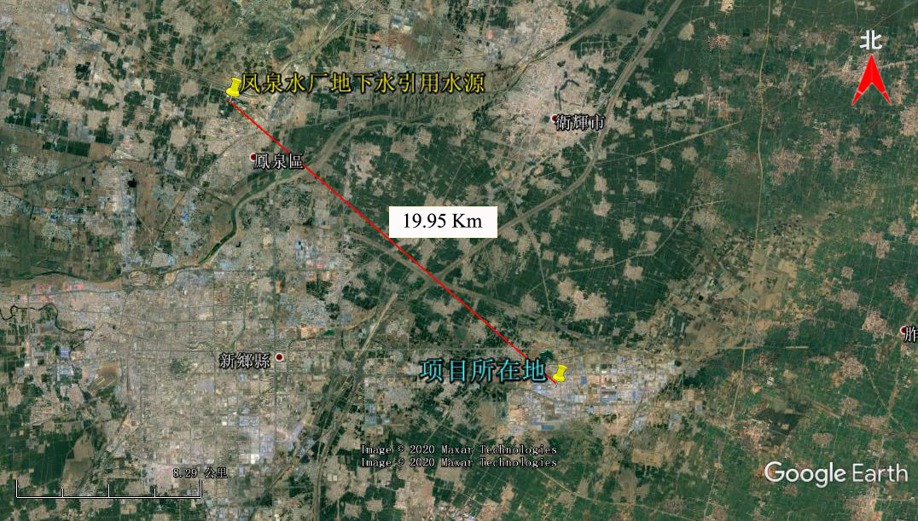
图 3 本项目选址与新乡市集中式饮用水水源地相对位置图
根据《河南省乡镇集中式饮用水水源保护区划》（豫政办[2016]23号），距本项目最近的乡镇集中式饮用水源地保护区为新乡县古固寨镇水厂地下水井群（共2眼井）饮用水源一级保护区。一级保护区范围为：水厂厂区及外围东15米、西45米、南35米、北10米的区域(1号取水井)，2号取水井外围50米的区域。根据现场调查，距离本项目最近的新乡市乡镇饮用水源为厂址西南7.75 km处的古固寨镇地下水井群饮用水源保护区，具体相对位置如图4：
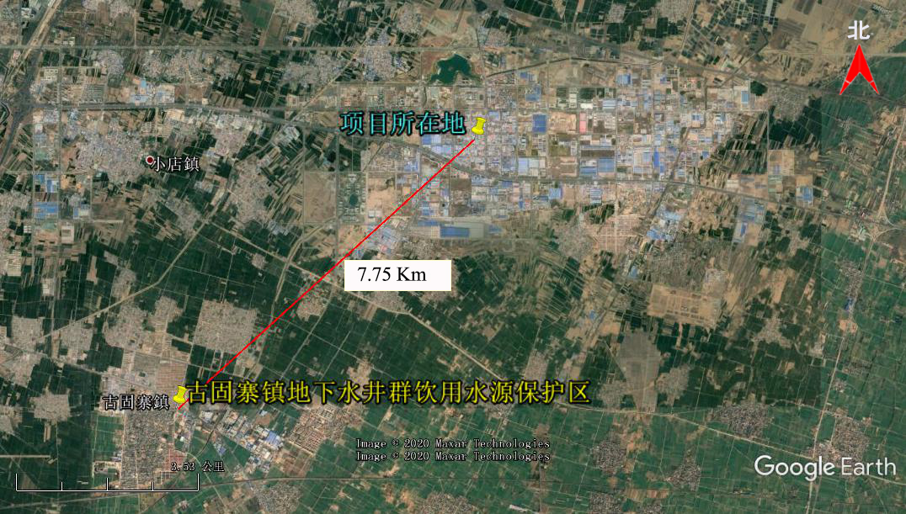
图 4 本项目选址与古固寨镇地下水井群饮用水源保护区相对位置图
由图3和图4可知，本项目选址不在新乡市饮用水源保护区和新乡市乡镇饮用水源保护区范围内

7.生态现状
新乡经济技术开发区土壤属于潮土向褐土过渡的湿潮土、沙土。地表植被主要是林草及农作物，主要树种有国槐、刺槐、泡桐、柳树等，主要灌木有白腊条、胡枝子等。区域可见到小型野生动物青蛙、田鼠等，鸟类有麻雀、喜鹊、灰喜鹊等。新乡市不是一个资源型城市，不存在资源型城市大多具有的自然生态遭到破坏、环境污染和退化的问题，区域生态现状良好。

环境质量状况
建设项目所在地区域环境质量现状及主要环境问题（环境空气、地表水、地下水、声环境、生态环境等）：
1、环境空气质量现状
根据《新乡市2018年环境质量年报》，区域空气质量现状数据见表21。
表 21 新乡市大气基本污染物环境质量现状
污染物 | 年评价指标 | 现状浓度/（μg/m³） | 标准值/（μg/m³） | 达标情况
PM₁₀ | 年平均质量浓度 | 105 | 70 | 超标
PM_{2.5} | 年平均质量浓度 | 61 | 35 | 超标
SO₂ | 年平均质量浓度 | 19 | 60 | 达标
NO₂ | 年平均质量浓度 | 49 | 40 | 超标
CO | 第95百分位浓度 | 2.3mg/m³ | 4mg/m³ | 达标
O₃ | 第90百分位浓度 | 202 | 160 | 超标
根据2018年新乡市环境状况公报，项目所在区域除了SO₂年均值、CO 第95 百分位数满足《环境空气质量标准》（GB3095-2012）二级标准要求外，PM₁₀、PM_{2.5}、NO₂年均值及O₃第90 百分位数均无法满足GB3095-2012 中二级标准要求。本项目所在评价区域为不达标区。
目前，新乡市正在实施《新乡市蓝天工程行动计划》、《新乡市2019年大气污染防治攻坚战实施方案》、《“十三五”挥发性有机物污染防治工作方案》、《新乡市环境污染防治攻坚战三年行动实施方案（2018-2020年）》等一系列措施，将不断改善区域大气环境质量。预计2020年可以达到《新乡市环境污染防治攻坚战三年行动实施方案（2018-2020年）》中：“全市PM_{2.5}年均浓度达到55微克/立方米以下，PM₁₀年均浓度达到101微克/立方米以下，全年优良天数比例达到66%以上”的目标要求。
2、地表水质量现状
本工程废水经厂内污水处理设施处理后，进入小店污水处理厂进一步处理后外排。经调查，小店污水处理厂现状纳污水体为大沙河，距离污水处理厂排污口下游最近的断面为大沙河水花堡桥断面。根据新乡市水功能区划，大沙河水花堡桥断面2019年控制断面水质要求为：COD 30mg/L、氨氮1.5mg/L、总磷0.3mg/L。大沙河进入安阳市境内后更名为柳青河，在濮阳境内汇入金堤河，最终进入黄河，属黄河流域。大沙河地表水功能区划为IV类水体。
为反映纳污水体大沙河的环境质量现状，本次评价引用新乡市环境监测站编制的例行监测（2018年12月～2019年11月）中大沙河水花堡断面监测数据来进行说明，详见表22：
表 22 大沙河水花堡桥断面水质例行监测结果统计一览表 单位：mg/L
监测项目 | 监测时间 | 监测结果（mg/L） |  |  | 污染指数
 |  | COD | 氨氮 | 总磷 | COD | 氨氮 | 总磷
水花堡桥断面 | 2018.12 | 27.2 | 0.24 | 0.312 | 0.91 | 0.16 | 1.04
 | 2019.01 | 23 | 2.07 | 0.36 | 0.77 | 1.38 | 1.20
 | 2019.02 | 29.5 | 0.45 | 0.36 | 0.98 | 0.30 | 1.20
 | 2019.03 | 21.36 | 0.76 | 0.27 | 0.71 | 0.51 | 0.90
 | 2019.04 | 20.1 | 0.47 | 0.33 | 0.67 | 0.31 | 1.10
 | 2019.05 | 17.6 | 0.34 | 0.11 | 0.59 | 0.23 | 0.37
 | 2019.06 | 18.9 | 0.55 | 0.33 | 0.63 | 0.37 | 1.10
 | 2019.07 | 26.3 | 0.46 | 0.17 | 0.88 | 0.31 | 0.57
 | 2019.08 | 19.28 | 0.41 | 0.13 | 0.64 | 0.27 | 0.43
 | 2019.09 | 20.92 | 0.69 | 0.20 | 0.70 | 0.46 | 0.65
 | 2019.10 | 20.1 | 0.37 | 0.15 | 0.67 | 0.25 | 0.5
 | 2019.11 | 22.9 | 0.43 | 0.22 | 0.76 | 0.29 | 0.73
 | 均值 | 22.26 | 0.60 | 0.25 | / | / | /
《地表水环境质量标准》（GB3838-2002）Ⅳ类 |  | ≤30 | ≤1.5 | ≤0.3 | / | / | /
大沙河水花堡桥断面2018年12月~2019年11月水质状况为：COD在17.6-29.5mg/L，标准指数为0.59-0.98，最大超标倍数为0；NH3-N在0.24-2.07mg/L，标准指数为0.16-1.38，最大超标倍数为0.38倍；总磷在0.11-0.36mg/L，标准指数为0.37-1.2，最大超标倍数为0.2倍；氨氮、总磷的超标率分别为38%、20%。
断面水质结果显示，大沙河水环境质量较差。项目所在区域地表水水质有出现超过《地表水环境质量标准》（GB3838-2002）Ⅳ类标准的情况，未能稳定达到《新乡市碧水工程行动计划（水污染防治工作方案）》（新政文（2016）122号）、《新乡市2018年持续打好打赢水污染防治攻坚战工作方案》（新政办[2018]28号）和《新乡市环境污染防治攻坚战三年行动实施方案（2018-2020年）》等文件对大沙河的要求。大沙河超标的主要原因为接纳了上游大量的生产、生活废水，同时很多农业面源污染也是地表水水质超标的原因。
根据大沙河水花堡桥断面的监测资料可以看出，2019年2月以来的水质已逐步改善，近期水污染治理已取得一定成效，水环境质量现状正在不断改善，将逐步实现2019年的控制标准。
3、声环境质量现状
根据声环境功能区划分，项目所在地为3类功能区，厂区应执行《声环境质量标准》(GB3096-2008)3类标准，根据2020年3月6日~7日对厂界环境噪声现状监测。监测结果见表23。
表 23 噪声实测结果 [dB(A)]
采样点位 | 监测频次 | 监测项目 |  | 执行标准
厂界 | 连续监测两天，昼、夜各一次 | 等效连续A声级
监测点位 | 监测时间 | 检测结果dB(A) |  | 昼间≤65dB（A），夜间≤55dB（A）
 |  | 昼间 | 夜间
东厂界 | 2020.03.06 | 55.2 | 40.1
 | 2020.03.07 | 54.2 | 40.9
南厂界 | 2020.03.06 | 56.1 | 41.2
 | 2020.03.07 | 55.6 | 41.7
西厂界 | 2020.03.06 | 53.2 | 45.2
 | 2020.03.07 | 54.7 | 48.0
北厂界 | 2020.03.06 | 56.8 | 41.6
 | 2020.03.07 | 52.1 | 42.1
表18可知，本项目各厂界及敏感点处噪声值均满足《声环境质量标准》（GB3096-2008）3类标准要求，表明本项目所在区域声环境质量现状较好。
4、地下水质量现状
本项目引用“新乡化纤股份有限公司年产六千吨再生氨纶纤维项目”（以下简称“该项目”地下水环境现状章节结论，该项目距离本项目厂界直线距离750米，该项目于2018年1月25-27日连续3日检测了该项目所在地、夏庄村、十八里庄、大杨庄村、北张兴庄村地下水质量现状。监测因子选取pH、氨氮、总硬度、溶解性总固体、耗氧量、K⁺、Na⁺、Ca²⁺、Mg²⁺、CO₃²⁻、HCO₃⁻、Cl⁻、SO₄²⁻。在对检测结果进行分析和评价后，得各监测点位均未出现超标情况。因此，本项目区域地下水环境状况良好。
5、生态环境现状
新乡经济技术开发区土壤属于潮土向褐土过渡的湿潮土、沙土。地表植被主要是林草及农作物，主要树种有国槐、刺槐、泡桐、柳树等，主要灌木有白腊条、胡枝子等。区域可见到小型野生动物青蛙、田鼠等，鸟类有麻雀、喜鹊、灰喜鹊等。新乡市不是一个资源型城市，不存在资源型城市大多具有的自然生态遭到破坏、环境污染和退化的问题，区域生态现状良好。
主要环境保护目标（列出名单及保护级别）：
根据现场调查，本项目主要环境保护目标见表24。
表 24 评价区主要环境保护目标
序 列 |  | 保护目标 | 相对方位 | 距离（m） | 人口 | 性质
大气环境 | 1 | 靖业格林小镇 | 西北 | 1200 | 1900 | 居民楼
 | 2 | 新联学院 | 北 | 800 | 19000 | 学校
 | 3 | 新城花园 | 北 | 1200 | 240 | 居民楼
 | 4 | 信合湖畔春天 | 北 | 1400 | 600 | 居民楼
 | 5 | 孟电观澜壹号 | 北 | 1400 | 1500 | 居民楼
 | 6 | 云溪九里 | 北 | 1300 | 400 | 居民楼
水环境 |  | 大沙河 | 北 | 1450 | / | 符合《地表水环境质量标准》（GB3838-2002）IV类
地下水 |  | 古固寨镇地下水饮用水源 | 西南 | 7750 | / | 符合饮用水源保护区规划、《地下水环境质量标准》（GB/T14848-2017）III类
声环境 |  | 厂界四周 | / | / | / | 符合《声环境质量标准》（GB3096-2008）3类

评价适用标准
环境质量标准 | 评价标准及级别 项目 标准值  《环境空气质量标准》 （GB3095-2012）二级 SO₂ 24小时均值：150μg/m³  年平均值：60μg/m³  NO₂ 24小时均值：80μg/m³  年平均值：40μg/m³  PM₁₀ 24小时均值：150μg/m³  年平均值：70μg/m³  PM_{2.5} 24小时均值：75μg/m³  年平均值：35μg/m³  CO 24小时均值：4mg/m³  O₃ 日最大8小时平均：160μg/m³  《声环境质量标准》 （GB3096-2008） 3类 昼间 65dB(A)  夜间 55dB(A)
污染物排放标准 | 污染物 标准名称及级（类）别 污染因子 标准限值  单位 数值  废气 《大气污染物综合排放标准》(GB16297-1996)表2二级 排放浓度 颗粒物 mg/m³ 120  排放速率（15m高排气筒） kg/h 3.5  《河南省餐饮业油烟污染物排放标准》（DB41/1604-2018） 食堂油烟 mg/m³ 1.5  废水 小店污水处理厂二期收水水质标准 COD mg/L 350  SS mg/L 280  氨氮 mg/L 30  TP mg/L 2  噪声 《工业企业厂界环境噪声排放标准》 （GB12348-2008）3类 Leq 昼间 dB(A) 65  夜间 dB(A) 55  固废 《一般工业固体废物贮存、处置场污染控制标准》（GB 18599-2001）及其2013年修改单  《危险废物贮存污染控制标准（GB18597-2001）》（2013修订）
总量控制指标 | 因现有项目验收时间较早，未对焊接、打磨产生的废气做出治理要求；其次，现有项目生活污水排至地下管网未申请总量。本次扩建项目将按实际情况合并计算现有项目废水排放量、各类烟尘排放量并统一申请排放总量，项目验收期间，对原有项目整改内容和本次新增项目内容统一进行验收。  根据《新乡市建设项目新增总量指标替代管理指导意见（试行）》规定，本指导意见所指主要污染物为：化学需氧量（COD）、氨氮（NH₃-N）、二氧化硫（SO₂）、氮氧化物（NOx）、颗粒物（TSP）、挥发性有机物（VOCs）。  因此，本项目总量申请见表25。  表 25 项目总量申请一览表 单位（t/a)  污染物 现有项目 扩建项目 合计  废水 COD 0.0024 0.0096 0.012  氨氮 0.00012 0.00048 0.0006  废气 颗粒物 0.00063 0.00495 0.00558  区域内同意该项目从区域年度总量预算指标内支取。

建设项目工程分析
工艺流程简述：
环保设备关键部件制造所形成的产品主要由机座、筛箱、激振器、电机、减速机、筛网等组成，所需零部件均为外购产品，在厂内进行下料、焊接、机加工及组装。项目产品主要为环保设备所需的关键部件，均由不锈钢钢板、碳钢板、型钢等为原料，经下料、折弯、卷板、焊接、打磨成为机架和筛箱，然后与电机、激振器、链条等配件组装后即为成品。本项目产品以不锈钢为主，厂内不进行喷漆、电镀等表面处理工序。主要包括项目生产工艺流程及产污环节详见图5
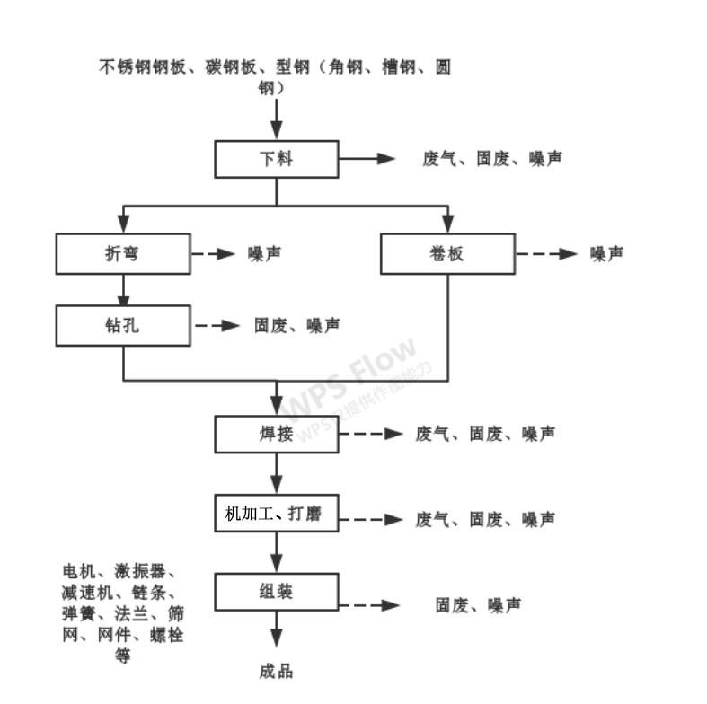
图 5 项目生产工艺流程及产污环节图
生产工艺简述如下：
①下料：不锈钢板、碳钢板、型钢（槽钢、角钢、圆管）等，采用剪板机或等离子切割机进行下料，型钢采用切割机进行下料，下料过程中均会产生废气，固废、噪声。
②折弯、钻孔：下料后的材料根据需要采用折弯机进行折弯处理及钻孔加工，折弯过程产生噪声，钻孔过程中产生固废（钻孔产生的粉尘因比重较大，可沉降至工作台、故按固废处理）和噪声。
③卷板：部分板材需进行卷板处理，使用卷板机将下料后的板材卷成圆形，卷板过程中会产生噪声。
④焊接：将下料、折弯、钻孔及卷板后的各类材料根据需要分别采用氩弧焊、二保焊、交流焊等进行焊接，焊接过程中会产生焊接烟尘（颗粒物）。
⑤机加工、打磨：焊接后的工件根据需求进行打磨、车、铣、刨等工艺加工成型，使其满足产品要求。打磨和机加工过程中均会产生废气、固废、噪声。
⑥组装：将机加工过的各工件与外购的产品配件电机、减速机、链条、弹簧、法兰、筛网、网件等使用螺栓与机架组装成为一体后即为成品。
主要污染工序：
本项目运营期主要污染物、产污环节及污染防治设施详见表26。
表 26 建设项目运营期产污环节一览表
类别 | 产污环节 | 污染因子 | 治理措施
废气 | 下料、焊接、打磨 | 颗粒物 | 共2个固定工位，工位侧方采用集气罩收集后引致1套脉冲式袋式除尘器治理后，尾气通过1根15m高排气筒排放
废水 | 生活污水 | COD、SS、氨氮、总磷 | 经化粪池处理后排至污水管网并进入小店污水处理厂二期进一步处理
固废 | 下料、焊接、打磨 | 金属碎屑（桌面、地面散落粉尘） | 采用工业级吸尘器定期清理
 |  | 废边角料 | 集中收集，在一般固废暂存间暂存后交由回收利用单位回收利用
 |  | 废包装物
 |  | 除尘器收集粉尘
 | 机械设备运转 | 废液压油 | 集中收集，在危废暂存间暂存后交由有资质的危废处置单位处置
 |  | 废润滑油
 |  | 废油桶
 | 员工生活 | 生活垃圾 | 垃圾桶收集后由环卫部门定期清运
噪声 | 切割锯、等离子切割机、剪板机、折弯机、打磨机、台钻等 | 机械性噪声 | 室内布置，基础减振、厂房密闭隔音、距离衰减

项目主要污染物产生及预计排放情况
内容  类型 | 排放源 | 污染物名称 | 处理前产生浓度及产生量(单位) | 处理后排放浓度及排放量(单位)
大  气  污  染  物 | 下料、焊接、机加工及打磨 | 有组织  颗粒物 | 0.0558 t/a，  0.093kg/h  23.25mg/m³ | 0.00558t/a  0.0093kg/h  2.325mg/m₃
 |  | 无组织  颗粒物 | 0.0062 t/a | 0.0062 t/a
 | 食堂 | 油烟 | 0.01724kg/h，6.894mg/m³ | 0.62mg/m³，0.9307kg/a
水  污  染  物 | 生活  污水 | 废水量 | 240 t/a | 240 t/a
 |  | pH | 6-9 | 6-9
 |  | SS | 250 mg/L，0.06t/a | 10 mg/L，0.0024 t/a
 |  | COD | 300 mg/L，0.072 t/a | 40 mg/L，0.0096 t/a
 |  | TP | 2 mg/L，0.00048 t/a | 0.4 mg/L，0.000096 t/a
 |  | 氨氮 | 25 mg/L，0.006 t/a | 2 mg/L，0.00048 t/a
固  体  废  物 | 下料、焊接打磨、  机加工、组装 | 金属碎屑（桌面、地面散落粉尘） | 0.05 t/a | 0
 |  | 废边角料 | 2 t/a | 0
 |  | 废包装物 | 1 t/a | 0
 |  | 除尘器收集粉尘 | 0.045 t/a | 0
 |  | 废液压油 | 0.05 t/a | 0
 |  | 废润滑油 | 0.03 t/a | 0
 |  | 废油桶 | 400个 | 0
 | 员工生活 | 生活垃圾 | 4.5 t/a | 0
噪  声 | 项目运营期的噪声主要来自车间设备的运行、其单机噪声级为：  75 dB（A）～90 dB（A）
其  他 | 无
主要生态影响(不够时可附另页)
本项目位于新乡市新乡经济技术开发区支一路与支四路交叉口向东150米，利用现厂房进行设备安装和生产，周边区域不属于生态环境敏感区域，且土建施工已结束，不存在施工期生态影响问题。因此，项目不会对生态环境产生不利影响。

环境影响分析
施工期环境影响分析：
本项目利用现有厂房进行生产，施工期仅为设备安装，无土建工程，施工期环境影响主要为噪声影响，项目施工期较短，施工期噪声影响随施工期结束而结束，对周边环境影响较小。
营运期环境影响分析：
本项目营运期对环境的影响主要是生产过程中产生的废气、废水、噪声、固废。全厂运营后的环境影响分析如下：

1.大气环境影响分析
1.1 现有项目废气产生情况
因现有项目建设时间较早，环评及验收缺少对大气污染物排放治理的要求，且采用的移动式焊接烟尘净化器不符合现有环保规定，本扩建项目拟对现有项目废气治理环节进行整改，对焊接、打磨产生的废气分别采用集气罩收集后引致脉冲式袋式除尘器治理，评价提出：现有项目焊接、打磨工序与扩建项目焊接、打磨工序共用1个固定工位，工位侧方设1个集气罩收集焊接烟尘和打磨废气，引入1套脉冲式袋式除尘器处理，处理后的尾气最终通过1根15m高排气筒排放。现有项目废气拟产生量如下：
（1）焊接烟尘产生量：根据实际情况，现有项目焊接过程中使用焊条0.5 t/a，根据《焊接工作的劳动保护》数据，焊条烟尘产生量为8g/kg，则焊接烟尘产生量为0.004t/a；
（2）打磨废气产生量：项目焊接后需对其焊缝进行打磨，打磨工序每天工作2h，年工作时间为600h/a。类比同类型机械设备制造项目，打磨过程中颗粒物产生量约为原料用量的0.1%，项目最大下料量为3 t/a，则打磨颗粒物产生量为0.003t/a。
则现有项目废气产生量见表27。
表 27 现有项目废气产生量
序号 | 污染工序 | 产生量t/a
1 | 焊接 | 0.004
2 | 打磨 | 0.003
合计 |  | 0.007
1.2扩建项目废气产生情况
本扩建项目产生的废气主要为下料、焊接、打磨过程中产生的颗粒物废气与食堂油烟，废气拟产生量如下：
（1）下料废气：工程设置1台等离子切割机、3台切割机，1台自动割对原料不锈钢板、碳钢板及型钢进行下料，下料工作时间为2 h/d，年工作时间为600 h/a。工作过程中会有金属烟尘产生。类比同类型机械设备制造项目，项目预计最大下料量为15 t/a，参考《机加工行业环境影响评价中常见污染源强估算及污染治理》（湖北大学报，2010年），在金属切割过程中废气产生量为原料用量的0.1%，则下料工序工业粉尘产生量为0.015 t/a。评价提出：下料工序应在固定区域操作，设置固定工位，下料切割点设置侧方集气罩收集下料废气，引入与焊接、打磨工序共用的同1套脉冲式袋式除尘器处理，尾气通过同1根15m高排气筒排放。
（2）焊接废气：工程增置6台焊机，其中2台氩弧焊机、2台二保焊机、2台交流焊机进行焊接作业（最多4台同时工作），焊接工作时间约为600h/a，焊接过程中需使用焊条及焊丝等焊材，氩弧焊丝、二保焊丝、焊条用量分别为2t/a、1t/a、0.5t/a，根据《焊接工作的劳动保护》数据，氩弧焊丝烟尘产生量为6.5g/kg、二保焊丝烟尘产生量为8g/kg，焊条烟尘产生量为8g/kg，则焊接烟尘产生量为（13kg+8kg+4kg）=0.025t/a。评价提出：评价提出：现有项目焊接、打磨工序与扩建项目焊接、打磨工序共用1个固定工位，工位侧方设1个集气罩收集焊接烟尘和打磨废气，引入1套脉冲式袋式除尘器处理，处理后的尾气最终通过1根15m高排气筒排放。
（3）打磨废气：项目工件焊接后需对其焊缝进行打磨，打磨工序每天工作2h，年工作时间为600h/a。类比同类型机械设备制造项目，打磨过程中颗粒物产生量约为原料用量的0.1%，项目最大下料量为15 t/a，则打磨颗粒物产生量为0.015t/a。因打磨工序根据焊接成品效果各异，只对部分工件进行打磨，打磨粉尘产生量较小。评价提出：评价提出：现有项目焊接、打磨工序与扩建项目焊接、打磨工序共用1个固定工位，工位侧方设1个集气罩收集焊接烟尘和打磨废气，引入1套脉冲式袋式除尘器处理，处理后的尾气最终通过1根15m高排气筒排放。
（4）食堂油烟
本项目拟新建食堂，为员工提供午餐，灶台以电为主要能源。餐厅拟设2个灶台，设计餐厅座位8人，餐厅日用餐人数按30人计（根据厂区全体员工均在场内就餐计算），年工作日为300天，运营过程中会产生餐饮油烟，根据中国营养学会制定的《中国居民平衡膳食宝塔》，本项目食用油用量平均每天按0.03kg/人计，则日耗油量为0.9kg/d，年耗油量为0.27t/a。据类比调查，不同的烧炸工况烟气浓度及挥发量均有所不同，油的平均挥发量为总耗油量的3.83%。经核算，本项目油烟产生量为0.03447kg/d，年产生油烟量为10.341kg/a。煮饪时间按2h/d计算，则该项目产生的油烟量为0.01724kg/h，油烟产生浓度为6.894mg/m³（油烟净化器风量按2500 m³/h计）。评价提出：食堂油烟需安装油烟净化器，净化后的烟气通过排气管引致楼房侧面排放。
扩建项目废气产生量见表28。
表 28 扩建项目废气产生量
序号 | 污染物 | 污染工序 | 产生量t/a
1 | 颗粒物 | 下料 | 0.015
2 |  | 焊接 | 0.025
3 |  | 打磨 | 0.015
合计 |  |  | 0.055
4 | 油烟 | 食堂 | 0.01
1.3 现有项目及扩建项目废气排放情况
（1）颗粒物
现有项目整改后焊接、打磨工序颗粒物产生量共计为0.007t/a。扩建项目下料、焊接、打磨颗粒物产生量共计0.055t/a，二者共计0.062t/a。评价提出现有项目整改后与扩建项目进行一并验收，项目建成后，工程下料工序共设置1个固定工位，焊接、打磨工序共设置1个固定工位，共计2个固定工位，工序侧方分别采用集气罩（共计2个）收集废气，收集的废气引致1套脉冲式袋式除尘器治理后，尾气通过1根15m高排气筒排放。
根据计算，除尘器进口处颗粒物产生量为0.062t/a，设颗粒物产生过程中，经集气罩收集后仍有10%以无组织的形式散失，除尘器风机设计风量为4000m³/h，年工作时间为600h，则除尘器进口颗粒物产生量为0.0558 t/a，产生速率为0.093kg/h，产生浓度为23.25mg/m³，脉冲-袋式除尘器对颗粒物去除效率为90%，处理后的颗粒物最大排放速率为0.0093kg/h、最大排放量为0.00558t/a，排放浓度为2.325mg/m³。颗粒物排放浓度及排放速率能够满足《大气污染物综合排放标准》（GB16297-1996）表2二级标准要求。
具体排放量见表29。
表 29 下料、焊接、打磨工序颗粒物产排情况
名称 | 工作  时间(h/a) | 风量  (m³/h) | 产生情况 |  | 排放情况
 |  |  | 有组织产生量（t/a） | 产生浓度（mg/m³） | 有组织排放量（t/a） | 排放浓度(mg/m³) | 无组织排放量（t/a）
下料、焊接、打磨工序 | 600 | 4000 | 0.0558 | 23.25 | 0.00558 | 2.325 | 0.0062

（2）食堂油烟
项目营运期间食堂油烟废气统一收集后引至油烟净化设备净化处理后引致楼房侧面排放，油烟收集效率为90%，油烟处理效率可达到90 %以上，则项目食堂油烟有组织油烟产生量为9.3069kg/a，产生速率为0.01551 kg/h，浓度为6.2046mg/m³。经油烟净化措施处理后油烟有组织排放量为0.9307kg/a，排放速率为0.0016kg/h，排放浓度为0.62mg/m³。
食堂油烟废气统一收集后引至油烟净化设备净化处理后通过排气管引致楼房侧面排放。满足《河南省餐饮业油烟污染物排放标准》（DB41/1604-2018）和新乡市环境污染防治攻坚战三年行动实施方案（2018-2020年）中小型饮食业单位排放浓度（油烟最高允许排放浓度1.5 mg/m³，油烟净化设施去除效率不低于90%）的要求。
1.4大气环境影响预测
根据《环境影响评价技术导则 大气环境》(HJ2.2-2018)相关要求，对本项目大气环境影响进行预测分析。
（1）评价因子筛选
根据工程分析和污染源调查确定的评价因子，选取有环境空气质量标准的评价因子作为预测因子，确定本项目的预测因子为PM₁₀。
（2）评价标准
本次评价执行标准具体见表30。
表 30 评价标准一览表
评价因子 | 平均时段 | 标准值（mg/m³） | 标准来源
PM₁₀ | 1小时均值 | 0.45（取日均值3倍） | 《环境空气质量标准》  （GB3095-2012）二级
（3）污染源计算清单
项目废气各污染因子排放参数见表31，表32。
表 31 本项目点源参数调查清单
名称 | 排气筒底部中心坐标/° |  | 排气筒底部海拔高度/m | 排气筒  高度  （m） | 排气筒  内径  （m） | 烟气  流量  （m³/h） | 烟气  出口  温度  （℃） | 年排放小时数  （h） | 排放  工况 | 污染物排放速率（颗粒物）（kg/h)
 | X | Y
排气筒P1 | 114.06  3822 | 35.28  9553 | 67 | 15 | 0.4 | 4000 | 25 | 600 | 间歇 | 0.0093
表 32 本项目面源参数表
编号 | 名称 | 面源海拔高度/m | 面源长度/m | 面源宽度/m | 与正北向夹角/° | 面源有效排放高度 | 年排放小时数/h | 排放工况 | 污染物排放速率/（kg/h）
1 | 生产车间 | 67 | 60 | 30 | 10 | 0 | 600 | 间歇 | 0.0103
（4）评价等级及范围
本次评价使用《环境影响评价技术导则 大气环境》（HJ/2.2-2018）中推荐的估算模型 AERSCREEN，判定运营期大气环境影响评价等级。根据工程分析，本项目涉及排放的废气主要为颗粒物，估算模型参数表33。
表 33 估算模型参数表
参数 |  | 取值
城市/农村选项 | 城市/农村 | 农村
 | 人口数（城市选项时） | /
最高环境温度/℃ |  | 40.9
最低环境温度/℃ |  | -13.1
土地利用类型 |  | 农作地
区域湿度条件 |  | 中等湿度
是否考虑地下 | 考虑地形 | 否
 | 地形数据分辨率/m | /
是否考虑岸线熏烟 | 考虑岸线熏烟 | 否
 | 岸线距离/km | /
 | 岸线方向/° | /
采用《环境影响评价技术导则 大气环境》（HJ/2.2-2018）中推荐的估算模型 AERSCREEN预测点源大气污染物最大落地浓度及占标率，估算结果见表34。
表 34 点源大气污染物最大落地浓度及占标率估算结果一览表
类型 | 排放源 | 污染因子 | 最大落地浓度  （mg/m³） | 评价标准  （mg/m³） | 占标率  （%） | 最大落地位置（m）
点源 | 切割、焊接、打磨工序 | 颗粒物 | 0.0007598 | 0.45 | 0.1688 | 93
由表34可知，项目污染源最大地面浓度占标率为0.17 %，根据《环境影响评价技术导则——大气环境》（HJ2.2-2018），项目评价工作分级见表35，判定为三级，可不进行进一步预测。
表 35 大气评价工作等级判别表
评价工作等级 | 评价工作分级依据
一级 | Pmax≥10%
二级 | 1%≤Pmax＜10%
三级 | Pmax＜1%
（5）项目厂界浓度预测
车间面源预测结果见表36
表 36 车间面源预测结果一览表
下风向距离（m） | 颗粒物（生产车间）
 | 预测质量浓度（mg/m³） | 占标率（%）
1 | 0.0044118 | 0.4902
25 | 0.0069426 | 0.7714
50 | 0.0076302 | 0.8478
52 | 0.0076374 | 0.8486
100 | 0.0058779 | 0.6531
200 | 0.0035424 | 0.3936
300 | 0.0026505 | 0.2945
400 | 0.0022653 | 0.2517
500 | 0.0020754 | 0.2306
600 | 0.0019287 | 0.2143
下风向最大质量浓度（mg/m³） | 0.0076374
D_{10%}最远距离（m） | /
占标率（%） | 0.8486
则无组织排放厂界预测浓度见表37
表 37 无组织排放厂界浓度预测结果表
名称 | 西厂界 | 东厂界 | 南长界 | 北厂界 | 最大值（52m）
 | 浓度mg/m³
颗粒物 | 0.00493905 | 0.0073214 | 0.0049248 | 0.0039402 | 0.0076374
根据表37预测可知，无组织排放的颗粒物最大落地小时浓度0.0076374mg/m³，占标率为0.8486%，出现距离为52m，厂界污染物预测浓度和敏感点预测可以达到《大气污染物综合排放标准》（GB16297-1996）表2中无组织排放监控浓度限值要求：颗粒物周界外浓度最高点≤1.0mg/m³，本项目对大气环境影响可以接受。根据《环境影响评价技术导则 大气环境》（HJ 2.2-2018），项目厂界外颗粒物贡献浓度不超过环境质量浓度限值，因此无需设置大气环境防护距离。，
1.5 项目污染物排放量核算
本项目有组织、无组织废气排放核算情况见表38，表39。
表 38 大气污染物有组织排放量核算表
序号 | 排放口编号 | 污染物 | 核算排放浓度/(mg/m³) | 核算排放速率/(kg/h) | 核算排放量/(t/a)
主要排放口
1 | P1 | 颗粒物 | 手动切割磨边工序 | 0.0093 | 0.00558
主要排放口合计 |  | PM₁₀ |  |  | 0.00558
表 39 大气污染物无组织排放量核算表
名称 | 产污  环节 | 污染物 | 主要污染防治措施 | 国家或地方污染物排放标准 |  | 年排放量（t/a）
 |  |  |  | 标准名称 | 浓度限值/  （mg/m³）
生产车间 | 下料、焊接、打磨等 | 颗粒物 | 加强厂区封闭和管理减少废气扩散 | 《大气污染物综合排放标准》（GB16297-1996）表2 | 1.0 | 0.0062

2、地表水环境影响分析
2.1 扩建项目废水产生情况
扩建项目排放的废水主要为生活污水，项目员工30人，用水定额为33.3L/人·天，则生活用水量为300 t/a，生活污水排放系数取0.8，则本项目废水排放总量为240 t/a，生活污水经市政污水管网全部小店处理厂二期进行统一处理。
2.2 扩建项目废水排放情况
扩建项目废水排放量如表40。其中入水水质依据类比调查资料获得。
表 40 扩建项目废水排放情况一览表
扩建项目废水排放量 | 240 t/a
污染物 | 单位 | pH | SS | COD_{Cr} | TP | 氨氮
拟排放浓度 | mg/L | 6-9 | 250 | 300 | 2 | 25
拟排放量 | t/a | — | 0.06 | 0.072 | 0.00048 | 0.006
小店污水处理厂  二期入水标准 | mg/L | 6-9 | 280 | 350 | 3 | 30
小店污水处理厂  二期出水标准 | mg/L | 6-9 | 10 | 40 | 0.4 | 2
经处理厂处理后  废水排放量 | t/a | — | 0.0024 | 0.0096 | 0.000096 | 0.00048
根据计算，项目废水经污水处理厂处理后最终污染物排放量为SS0.0024 t/a、COD0.0096t/a、TP0.000096t/a、氨氮0.00048t/a。
2.3评价等级及范围
本项目废水主要为生活污水，生活污水经市政污水管网全部小店处理厂二期进行统一处理。根据《环境影响评价技术导则 地表水环境》（HJ2.3-1018）表1，本项目评价等级的判定见表41。
表 41 地表水评价工作等级判别表
评价等级 | 判定依据
 | 排放方式 | 废水排放量Q/(m3/d);水污染物当量数W/（无量纲）
一级 | 直接排放 | Q≥20000或W≥600000
二级 | 直接排放 | 其他
三级A | 直接排放 | Q＜200或W＜6000
三级B | 间接排放 | ——
本项目地表水评价分级判定结果见表42
表 42 地表水评价工作等级判定结果
评价内容 | 判定依据 | 判定指标 | 判定结果
地表水 | 排放方式 | 间接排放 | 三级B
根据导则要求，三级B评价项目仅需对水污染控制和水环境影响减缓措施有效性评价和依托污水处理设施的环境可行性评价。
2.4污水接管可行性分析
小店污水处理厂二期处理能力为5万m³/d，治理工艺为：沉砂池+水解酸化+A²O-MBR膜+次氯酸钠消毒池。设计出水水质为（COD40mg/L、TP 0.4mg/L、氨氮2mg/L、SS10mg/L）能够满足《城镇污水处理厂污染物排放标准》（GB18918-2002）一级A标准。
（1）水量及收水管网条件
① 小店污水处理厂位于新长北线以北、东三干渠以西，紧邻规划区西边界，设计处理规模为10万m³/d，分两期建设。一期5万m³/d目前已运行多年，目前接近满负荷运营，二期工程已于2018年1月开始调试运行。小店污水处理厂的收水范围为小店新城生活污水、新乡市经济技术开发区的工业和生活污水，本项目属于小店污水处理厂的收水范围。现有项目生活污水目前已接管排入。
本项目废水经厂区污水处理系统处理后排入小店污水处理厂二期进一步处理，处理后排入大沙河。小店污水处理厂二期处理能力为5万m³/d，本项目新增外排废水约1 m³/d，仅占日处理能力的0.002%，满足项目处理的需要，不会对污水处理厂造成冲击，可以稳定达标排放。
② 小店污水处理厂二期管网铺设已完善并运行良好，本工程废水进入小店污水处理厂二期不存在管网制约因素。
（2）水质
本工程废水经公司污水处理站处理后经经开区管网入小店污水处理厂进行处理，厂区总排口水质见表43：
表 43 项目排水与小店污水处理厂二期收水水质对比 单位：mg/L
序号 | 项目 | COD | SS | NH₃-N | TP
1 | 本项目污水处理站总排口水质 | 300 | 250 | 25 | 2
2 | 小店污水处理厂二期收水水质要求 | 350 | 280 | 30 | 3
相符性 |  | 相符 | 相符 | 相符 | 相符
项目废水主要为生活污水，废水产生量较小，废水污染物排放浓度较低，无重金属等毒性污染物，排入小店污水处理厂二期进行处理不会对其处理工艺及处理负荷产生影响。综上，本项目外排废水经过处理后，对环境影响可接受。
2.5建设项目水污染物排放信息
① 废水类别、污染物及污染治理设施信息
表 44 废水类别、污染物及污染治理设施信息表
序号 | 废水类别 | 污染物种类 | 排放去向 | 排放  规律 | 污染治理设施 |  |  | 排放口编号 | 排放口设置是否符合要求 | 排放口类型
 |  |  |  |  | 污染治理设施编号 | 污染治理设施名称 | 污染治理设施工艺
1 | 生活污水 | COD、氨氮、SS、TP₅ | 小店污水处理厂二期 | 间接  排放 | TW001 | 化粪池 | 化粪池 | DW001 | ☑是  □否 | ☑企业总排  □雨水排放  □清净下水排放  □温排水排放  □车间或车间处理设施排放口
② 废水间接排放口基本情况
表 45 废水间接排放口基本情况表
序号 | 排放口编号 | 排放口地理坐标 |  | 废水  排放量/  （t/a） | 排放去向 | 排放规律 | 间歇排放时段 | 受纳污水处理厂信息
 |  | 经度 | 纬度 |  |  |  |  | 名称 | 污染物  种类 | 国家或地方污染物浓度排放限值/（mg/L）
1 | DW001 | 114.064322 | 35.288983 | 240 | 小店污水处理厂二期 | 间断排放，排放期间流量不稳定且无规律，但不属于冲击型排放 | / | 小店污水处理厂二期 | COD | 40
 |  |  |  |  |  |  |  |  | 氨氮 | 2
 |  |  |  |  |  |  |  |  | TP | 0.4
 |  |  |  |  |  |  |  |  | SS | 10
③废水污染物排放执行标准
表 46 废水污染物排放执行标准表
序号 | 排放口编号 | 污染物种类 | 国家或地方污染物排放标准及其他按规定商定的排放协议
 |  |  | 名称 | 浓度限值/(mg/L)
1 | DW001 | COD | 小店污水处理厂二期入水标准 | 350
 |  | 氨氮 |  | 30
 |  | SS |  | 280
 |  | TP |  | 3
④废水污染物排放信息
表 47 废水污染物排放信息表
序号 | 排放口编号 | 污染物种类 | 预测排放浓度（mg/L） | 日排放量（t/d） | 年排放量（t/a）
1 | DW001 | COD | 300 | 2.4×10⁻⁴ | 0.072
2 |  | 氨氮 | 25 | 2×10⁻⁵ | 0.006
3 |  | SS | 250 | 2×10⁻⁴ | 0.06
4 |  | TP | 2 | 1.6×10⁻⁶ | 0.00048
本扩建项目生活污水年产排放量为240 t，项目废水排放总量为SS 0.06 t/a、COD 0.072 t/a、TP 0.00048 t/a、氨氮0.006 t/a、扩建项目经污水处理厂处理后最终污染物排放量为SS0.0024 t/a、COD0.0096t/a、TP0.000096t/a、氨氮0.00048t/a。
3、固体废物污染源分析
3.1 固体废物产生情况
工程固废主要包括项目下料、机加工工序产生的废金属碎屑（桌面、地面散落粉尘）、废边角料、除尘器收集粉尘、废包装物，机械设备运转过程中产生的废液压油和废润滑油以及职工办公生活垃圾。其中废金属碎屑（桌面、地面散落粉尘）、下料、机加工工序产生的边角料为一般固废，机械设备运转过程中产生的废液压油和废润滑油及废油桶为危险废物。
- 一般固废
项目生产过程中下料和机加工过程中会产生一定量的废边角料，产生量约为2t/a。打磨过程中产生的金属碎屑约为0.05t/a，生产过程中产生的废包装物约为1t/a，脉冲式除尘器收集粉尘约为0.045 t/a，项目拟建1座10m²一般固废暂存间对一般固废暂存后，定期外售；
（2）生活垃圾
生活垃圾：项目劳动定员30人，生活垃圾产生量按照0.5kg/人·d计算，则职工办公生活垃圾产生量为4.5 t/a，交由环卫部门统一清运。
（3）危险废物
废液压油、废润滑油：项目机械设备生产过程中需使用液压油及润滑油，液压油及润滑油长时间使用后均会产生杂质，影响设备工作性能，需定期更换。根据企业提供的资料，液压油更换量约为0.05t/a，润滑油更换量为0.03t/a。根据《国家危险废物名录》（2016 年版）规定，废液压油属于“HW08 废矿物油与含矿物油废物”中的“900-218-08 液压设备维护、更换和拆解过程中产生的废液压油”类危险废物；废润滑油属于“HW08 废矿物油与含矿物油废物”中的“900-249-08其他生产、销售、使用过程中产生的废矿物油及含矿物油废物”。
废油桶：废液压油、废润滑油包装桶即为本项目废油桶，根据《国家危险废物名录》（2016 年版）规定，废油桶属于“HW49 其它废物”中的“900-041-49 有或沾染毒性、感染性危险废物的废弃包装物、容器、过滤吸附介质”，项目使用的液压油、润滑油包装规格为2kg，则最大产生量为400个。
危险废物汇总详见表48。工程固废产生及处置情况见表49。
表 48 项目危险废物汇总
序号 | 危险废物名称 | 危险废物类别 | 危险废物代码 | 产生量  （t/a） | 产生工序  及装置 | 形态 | 主要  成分 |  | 有害  成分 | 产废  周期 | 危险  特性 | 污染防治措施
1 | 废液压油 | HW08（废矿物油与含矿物油废物） | 900-218-08 | 0.05 | 机械设备 | 液态 | 油类 | 油类 |  | 6个月 | T，I | 危险废物暂存间
2 | 废润滑油 |  | 900-249-08 | 0.03 |  | 液态 | 油类 | 油类 |  | 6个月 | T，I
3 | 废油桶 | HW49 其它废物 | 900-041-49 | 400个 | 危险废物 | 固态 | 油类 | 油类 |  | 6个月 | T，I
表 49 工程固废产生及处置情况一览表
固废来源 |  | 固废  名称 | 产生量  （t/a） | 处置措施及去向
一般固废 | 下料、焊接、打磨、机加工工序 | 废金属碎屑 | 0.05 | 采用工业级吸尘器进行定期清理
 |  | 废边角料 | 2 | 集中收集，在一般固废暂存间暂存 | 交由回收利用单位回收利用
 |  | 除尘器收集粉尘 | 0.045
 |  | 废包装物 | 1
生活垃圾 | 办公生活 | 生活垃圾 | 4.5 | 垃圾箱收集 | 由环卫部门定期清运
危险废物 | 机械设备 | 废液压油 | 0.05 | 集中收集，在危废暂存间暂存 | 交由有资质的危废处置单位处置
 |  | 废润滑油 | 0.03
 |  | 废油桶 | 400个
3.2 固体废物的储存、运输、监管
（1）危险废物储存
评价要求工程设置一座4m²危废暂存间，位于车间内西南侧。危废间地面采用具有防渗效力的人工材料进行铺设。危废暂存间内设有安全照明设施，存放危废容器的地方无裂缝，满足安全设计要求，具有防渗、防雨、防风、防晒功能，有专人看管，设有警示标志，满足《危险废物贮存污染控制标准》（GB18597-2001）及其修改单中相关要求。
表 50 建设项目危险废物贮存场所（设施）基本情况
序号 | 贮存场所（设施）  名称 | 危险废物名称 | 危险废物类别 | 危险废物代码 | 位置 | 占地  面积 | 贮存  方式 | 贮存  能力 | 贮存  周期
1 | 危废暂存间 | 废液压油 | HW08（废矿物油与含矿物油废物） | 900-218-08 | 危废  暂存间 | 4m² | 密闭储存 | 0.4t | 6个月
2 |  | 废润滑油 |  | 900-249-08 |  |  | 密闭储存 | 0.4t | 6个月
3 |  | 废油桶 | HW49 其它废物 | 900-041-49 |  |  | 密闭储存 | 500个 | 6个月
危险废物须按照《危险废物收集、贮存、运输技术规范》（HJ2025-2012）中相关 技术要求，具体如下：
①危险废物贮存设施的选址须满足 GB18597、GBZ1 和 GBZ2 的有关要求。
②危险废物贮存设施须配备通讯设备、照明设施和消防设施。
③暂存场所内须按照危险废物的种类和特性进行分类贮存，并设置防雨、防火、防雷、防扬尘装置。
④危险废物贮存期限按《中华人民共和国固体废物污染环境防治法》的有关规定，及时交由资质单位集中处置。
⑤须建立危险废物贮存台帐制度，并做好危险废物出入库交接记录。
⑥不相容的危险废物必须分开存放，并设有隔离间隔断。
（2）危险废物运输
本项目危险废物从车间运送到贮存场所，运送过程中危险废物均密封在包装桶内，并且运送距离较短，因此危险废物产生散落、泄漏的可能性很小；如果万一发生散落或泄漏，由于危险废物运输量较少，且厂区地面均为硬化处理，可以确保及时进行收集，故本项目危险废物在厂内运输过程基本不会对周围环境产生影响。
危险废物的收集应制定详细的操作规程，危险废物收集和转运过程中，应采取相应的安全防护措施和污染防治措施，包括防爆、防火、防中毒、防感染、防泄漏、防飞扬、防雨等，并采用专用容器进行收集；贮存危险废物时应按照危险废物的种类和性质进行分区贮存，设置防雨、防火、防雷、防扬尘装置，并建立危险废物贮存台账制度；危险废物应由具有《危险废物经营许可证》并可以处置该类废物的单位进行处理处置，并严格执行危险废物转移联单制度。在危废的转移处置过程中，应严格按照《中华人民共和国固体废物污染环境防治法》和《危险废物转移联单管理办法》有关规定执行：
①企业必须按照国家有关规定向当地环保主管部门申报登记；
②企业、危废运输单位及危废处置单位必须如实填写危废联单，做好危废转移的记录，记录上必须注明危废的名称、来源、数量、特定和包装容器的类别、入库日期、存放库位、废物出库日期及接收单位名称等内容。
③运输人员必须掌握危险废物运输的安全知识，了解其性质、危险特征、包装容器的使用特性和发生意外的应急措施。运输车辆必须具有车辆危险货物运输许可证。驾驶人员必须由取得驾驶执照的熟练人员担任。危险废物运输时必须配备押运人员，并按照行车路线行驶，不得进入危险化学品运输车辆禁止通过的区域。
（3）危险废物监管
监管要求：建设单位运营过程应该对本项目产生的危险废物从收集、贮存、运输、利用、处置
各环节进行全过程的监管，各环节应严格执行《危险废物收集、贮存、运输技术规范》（HJ2025-2012）的相关要求。危险废物暂存过程中应满足《危险废物贮存污染控制标 准》（GB18597-2001）及修改单中的相关规定，危险废物的贮存容器须满足下列要求：
①应当使用符合标准的容器盛装危险废物；
②装载危险废物的容器及材质要满足相应的强度要求；
③装载危险废物的容器必须完好无损；
④盛装危险废物的容器材质和衬里要与危险废物相容（不相互反应）；
⑤盛装危险废物的容器上必须粘贴符合标准所示的标签。
⑥危险废物贮存设施的运行与管理应按照下列要求执行： A.不得将不相容的废物混合或合并存放； B.须做好危险废物情况的记录，记录上须注明危险废物的名称、源、数量、特性和包装容器的类别、入库日期、存放库位、废物出库日期及接收单位名称。危险废物的记录和货单在危险废物回取后应继续保留三年；C.必须定期对所贮存的危险废物包装容器及贮存设施进行检查，发现破损，应及时采取措施清理更换。本项目运营期产生的危险废物在转移过程中，应严格执行《危险废 物转移联单管理办法》（原国家环境保护总局令第 5 号）的相关规定。
综上所述，在建设单位严格对项目产生的危险废物进行全过程管理并落实相关要求 的条件下，本项目危险废物处理可行、贮存合理，不会对环境造成二次污染。
日常管理要求：
①设专职人员负责本厂内的废物管理并对委托的有资质废物处理单位进行监督。
②对全部废物进行分类界定，对列入危险废物名录中的废物登记建帐进行全过程监管
③危险废物的贮存设施必须符合国家标准和有关规定，有防渗漏、防雨淋、防流失 措施，并必须设置识别危险废物的明显标志。
④禁止将危险废物与一般固体废物、生活垃圾及其它废物混合堆放。
⑤定期向环境主管部门汇报固体废物的处置情况，接受环境主管部门的指导和监督管理。
（3）危险废物环境影响分析
①贮存场所环境影响分析 危险废物暂存场所（危废间）设置于生产车间西南侧，应满足“四防”（防风、防雨、防晒、防渗漏）要求，采取防渗措施和渗漏收集措施，并设置警示标示。在采取严格防 治措施的前提下，危险废物贮存场所不会造成不利环境影响。
②运输过程的环境影响分析 本项目危险废物产生及贮存场所均位于生产车间，生产车间地面及运输通道应采取硬化和防腐防渗措施，因此危险废物从产生工艺环节运输到暂存场所的过程中产生散落和泄漏均会将影响控制在车间内，不会对周边环境敏感点及地下水环境产生不利影响。
③ 委托利用或者处置的环境影响分析 本项目危险废物均由具有相应处理资质的单位进行处置。本项目产生的危险废物类别均应在相应处理资质的单位的经营范围内，且危险废物产生量较小，不会对其处理负荷造成冲击，不会产生显著的环境影响。
综上所述，在保证对固体废物进行综合利用、及时外运，危险废物交由有资质单位 处置并完善其在厂内暂存措施的前提下，本项目固体废物不会对外环境产生二次污染，对周围环境影响可接受。

4、噪声环境影响分析
4.1噪声污染源分析
项目噪声主要来源于等切割锯、离子切割机、剪板机、折弯机、台钻、卷板机、打磨机等机械设备噪声及空压机、风机空气动力性噪声，噪声源强为75~90dB(A)。项目生产设备优先采用低噪声设备，同时采取室内布置、减振基础等措施对项目噪声进行处理。
项目噪声设备源强及防治措施效果见表51。
表 51 主要设备噪声强度、防治措施及效果单位：dB（A）
项目 | 噪声源 | 噪声强度 | 防治措施 | 降噪量 | 排放噪声
空气动力性噪声 | 空压机 | 90 | 隔声、消声器 | 30 | 60
 | 风机 | 90 |  | 30 | 60
机械噪声 | 行车（10T） | 80 | 减振基础、室内布置 | 20 | 60
 | 行车（5T） | 80 |  | 20 | 60
 | 自动割 | 80 |  | 20 | 60
 | 铣床 | 80 |  | 20 | 60
 | 车床 | 75 |  | 20 | 55
 | 刨床 | 75 |  | 20 | 65
 | 砂轮机 | 80 |  | 20 | 60
 | 焊机 | 75 |  | 20 | 55
 | 磁力钻 | 80 |  | 20 | 60
 | 等离子切割机 | 80 |  | 20 | 60
 | 切割机 | 80 |  | 20 | 60
 | 工业吸尘器 | 85 |  | 20 | 65
4.2预测模式
本次评价选用《环境影响评价技术导则声环境》（HJ2.4-2009）点声源衰减模式进行预测，将生产车间的每个设备分别作为一个点声源。预测方法采用多声源至受声点声压级估算方法，先用衰减模式分别计算出每个噪声源对某受声点的声压级，然后再叠加，即得到该点的总声压级。预测公式如下：
①点源衰减模式：L=L₀-20lg(r/r₀)
式中：L—受声点的声压级，dB（A）；
L₀—厂房外声源源强，dB（A）；
r—厂房外声源与厂界之间的距离，m；
r₀—距噪声源距离，取1m。
②噪声叠加模式：L_{A}=10lg(∑10^{0.1Li})，dB(A)
式中：L_{A}—预侧点噪声叠加值，dB（A）；
Li—第i个声源的声压级，dB（A）
4.3预测内容
根据本工程噪声源的分布，项目周边200m范围内无敏感保护目标，因此，本次预测对项目厂界四周噪声排放值进行预测计算。
4.4预测结果及评价
本项目实行8小时工作制度，夜间不工作，故本评价只对昼间进行环境影响分析，经厂房隔声和距离衰减后，各厂界处的噪声影响值见下表52。
表 52 工程完成后声环境贡献结果统计及分析
项目  预测点位 |  | 背景值dB（A） | 贡献值dB（A） | 预测值dB（A） | 标准dB（A） | 达标分析
东厂界 | 昼 | 54.70 | 46.87 | 55.36 | 65 | 达标
西厂界 | 昼 | 53.95 | 52.33 | 56.23 | 65 | 达标
南厂界 | 昼 | 55.85 | 44.37 | 56.15 | 65 | 达标
北厂界 | 昼 | 54.1 | 53.49 | 56.82 | 65 | 达标
由以上预测结果可知，项目营运期噪声经隔声、减振及距离衰减后，项目东、南、西、北四厂界昼间噪声值均可以满足《工业企业厂界环境噪声排放标准》（GB12348-2008）中的3类标准（昼间≤65dB（A）），能够满足《声环境质量标准》(GB3096-2008)3类标准要求。
综上所述，项目噪声对周围声环境及周围敏感点影响较小。

5、土壤环境影响分析
5.1评价工作等级的判定
根据《环境影响评价技术导则 土壤环境（试行）》（HJ964-2018），建设项目土壤环境影响类型为污染影响性；评价等级划分依据，建设项目评价等级由项目类别和环境敏感程度共同判定：
①建设项目占地规模：大型（≥50hm²）、中型（5-50hm²）、小型（≤5hm²）。本项目厂区占地5052m²，即0.51hm²，占地规模属于小型。
②土壤环境影响评价项目类别：本项目属于K 机械、电子 71 通用、专用设备制造及维修，“制造业 设备制造、金属制品、汽车制造及其它用品制造-其它”，土壤评价项目类别属于Ⅲ类。
③建设项目所在地周边的土壤环境敏感程度：根据《环境影响评价技术导则 土壤环境（试行）》（HJ964-2018），建设项目所在地周边的土壤环境敏感程度分为敏感、较敏感、不敏感；本项目周边不存在耕地、园地、牧草地、饮用水水源地或居民区、学校、医院、疗养院、养老院等土壤环境敏感目标，因此建设项目所在周边土壤环境敏感程度为不敏感。
具体指标判断见表53。
表 53 污染影响型评价工作等级划分表
敏感程度  评价  工作等级  占地  规模 | I类 |  |  | II类 |  |  | III类
 | 大 | 中 | 小 | 大 | 中 | 小 | 大 | 中 | 小
敏感 | 一级 | 一级 | 一级 | 二级 | 二级 | 二级 | 三级 | 三级 | 三级
较敏感 | 一级 | 一级 | 二级 | 二级 | 二级 | 三级 | 三级 | 三级 | -
不敏感 | 一级 | 二级 | 二级 | 二级 | 三级 | 三级 | 三级 | - | -
注：“-”表示可不开展土壤环境影响评价工作。
由上表可知，本项目属于III类项目，占地面积属于小型，土壤环境敏感程度为不敏感，对照《环境影响评价技术导则 土壤环境（试行）》（HJ964-2018）污染影响型评价工作等级划分表可知，本项目无需进行土壤环境影响评价。

6、选址合理性分析
6.1 本扩建项目利用原有项目厂房，选址位于新乡市新乡经济技术开发区支一路与支四路交叉口向东150米，厂区中心地理坐标为：经度 114°3′50.84″；纬度 35°17′21.29″。根据《新乡工业产业集聚区（后更名为新乡经济技术开发区）发展规划环境影响报告书》用地规划图显示，该项目用地属于一类工业用地，符合新乡经济技术开发区用地规划要求。
6.2 与项目选址最近的地表水源地为凤泉水厂地下水饮用水源保护区，距离约为19.95km；相距较远，与项目选址最近的地下水保护水源地为古固寨镇地下水饮用水源，距离约7.75km，距离较远，因此。本项目不在水源地保护区范围内，不会对其造成影响。
本项目评价范围内无自然保护区、风景名胜区、饮用水源保护区等保护目标。。
6.3 项目废气、废水和噪声等污染物在采取评价要求和建议的防治措施后，各污染物均能实现达标排放或综合利用，固废处置措施合理，对区域环境影响可以接受。
综上所述，从环保角度而言，项目选址可行。
7、环保投资一览表
本项目营运期各项污染因素经采取相应的污染防治措施后，均能做到妥善处理和处置，项目环保投资见表54。本项目环保总投资为15万元，占项目总投资2.5％。
表 54项目工程环保投资一览表
序号 | 项目内容 | 环保设施 | 投资金额  （万元）
1 | 废气治理 | 切割、打磨、焊接工序采用集气罩收集后引致脉冲式袋式除尘器治理后，尾气通过1根15m高排气筒排放 | 6.5
2 | 废水治理 | 化粪池 | 1.5
3 | 噪声治理 | 室内布置、减振基础、隔音等 | 2
4 | 固废治理 | 工业级吸尘器、一般固废暂存间（10m²），垃圾箱若干、危险固废暂存间（4m²） | 3
5 | 环境管理 | 总用电控制位置、主要生产设施和除尘器处安装用电量监控系统终端 | 1
6 | 合计 |  | 15

9、污染防治措施及竣工验收一览表
本项目污染防治措施及环保验收指标见表55。
表 55 本项目污染物防治措施及竣工验收一览表
污染因子 | 产污环节 | 污染物名称 | 验收内容 | 执行标准及限值要求
废气 | 下料、焊接、打磨 | 颗粒物 | 废气设置集气罩（2个）收集后引致脉冲式袋式除尘器（1套，含24个布袋，过滤面积19.2m²，材质：涤纶针刺过滤毡）治理，尾气通过1根15m高排气筒排放 | 满足《大气污染物综合排放标准》（GB16297-1996）表2二级要求  有组织排放浓度120 mg/m³，3.5 kg/h  无组织排放浓度 1.0mg/m³
废水 | 员工生活 | 生活污水 | 化粪池1座 | 满足小店污水处理厂二期收水水质标准  COD 350 mg/L、  SS 280 mg/L  氨氮 30 mg/L、TP 2 mg/L
噪声 | 切割锯、离子切割机、剪板机、折弯机及空压机、风机等 | 噪声 | 室内布置，基础减振、厂房密闭隔音等 | 满足《工业企业厂界环境噪声排放标准》  （GB12348-2008）3类，昼间 65 dB(A)
固废 | 下料、焊接、打磨等机加工工序 | 金属碎屑（桌面、地面散落粉尘） | 工业级吸尘器1个进行定期清理，清理后放置固废暂存间 | 满足《一般工业固体废物贮存、处置场污染控制标准》（GB18599-2001）（2013修订）要求
 |  | 废边角料 | 一般固废暂存间1处（10m²）
 |  | 废包装物
 |  | 除尘器收集粉尘
 | 机械设备运转 | 废液压油、废润滑油、废油桶 | 危险固废暂存间1处（4m²） | 满足《危险废物贮存污染控制标准》（GB18597-2001）（2013修订）要求
环境管理 | 总用电控制位置、主要生产设施和除尘器处安装用电量监控系统终端1套 |  |  | 满足《新乡市生态环境局关于部署按照工业企业用电量监控系统的通知》（新环[2019]154号）要求

建设项目拟采取的防治措施及预期治理效果
内容  类别 | 排放源  （编号） | 污染物名称 | 防治措施 | 预期治理效果
废气 | 下料、焊接、打磨、机加工 | 颗粒物 | 废气设置集气罩（2个）收集后引致脉冲式袋式除尘器（1套、含24个布袋，过滤面积19.2m²，材质：涤纶针刺过滤毡）治理，尾气通过1根15m高排气筒排放 | 满足《大气污染物综合排放标准》（GB16297-1996）表2二级要求有组织排放浓度120 mg/m³，3.5 kg/h  无组织排放浓度 1.0mg/m³
废水 | 生活污水 | COD、SS、氨氮、TP | 经化粪池处理后排至污水管网并进入小店污水处理厂二期进一步处理 | 满足小店污水处理厂二期收水水质标准COD 350 mg/L、  SS 280 mg/L  氨氮 30 mg/L、  TP 2 mg/L
固废 | 下料、焊接、打磨等机加工工序 | 金属碎屑（桌面、地面散落粉尘） | 采用工业级吸尘器进行定期清理 | 满足《一般工业固体废物贮存、处置场污染控制标准》（GB18599-2001）（2013修订）要求
 |  | 废边角料、废包装物、除尘收集粉尘 | 集中收集，在一般固废暂存间暂存后交由回收利用单位回收利用
 | 机械设备运转 | 废液压油 | 集中收集，在危废暂存间暂存后交由有资质的危废处置单位处置 | 满足《危险废物贮存污染控制标准》（GB18597-2001）（2013修订）要求
 |  | 废润滑油
 |  | 废油桶
 | 办公生活 | 生活垃圾 | 垃圾桶收集后由环卫部门定期清运 | /
噪声 | 项目噪声主要来源于等切割锯、离子切割机、剪板机、折弯机、台钻、卷板机、打磨机等机械设备噪声及空压机空气动力性噪声，噪声源强为75~90dB(A)。工程设备优先采用低噪声设备，同时设备均室内布置，加装减振基础、隔声、消声等降噪措施。各厂界噪声满足《工业企业厂界环境噪声排放标准》（GB12348-2008）3类标准昼间 65 dB(A)的要求，对周围声环境影响较小。
其 他 | 无
生态保护措施及预期效果
根据现场环境的调查，本项目周围均为工业企业，项目运营期产生的污染因素均采取有效措施进行防治，对周围生态环境影响较小。

结论与建议
一、评价结论
1、项目建设符合国家产业政策
本项目主要进行环保设备关键部件制造，经查阅《产业结构调整指导目录（2019年本）》，本扩建项目属于鼓励类第四十三项环境保护与资源节约综合利用 第22条“节能、节水、节材环保及资源综合利用等技术开发、应用及设备制造”，属于鼓励类项目。项目已在新乡市新乡经济技术开发区发展和改革委员会（经济发展局）备案，项目代码为2020-410772-35-03-006465（详见附件2）。因此，本项目符合国家有关产业政策。
2、项目选址可行性
（1）本扩建项目利用原有项目厂房，选址位于新乡市新乡经济技术开发区支一路与支四路交叉口向东150米，厂区中心地理坐标为：经度 114°3′50.84″；纬度 35°17′21.29″。根据《新乡工业产业集聚区（后更名为新乡经济技术开发区）发展规划环境影响报告书》用地规划图显示，该项目用地属于一类工业用地，符合新乡经济技术开发区用地规划要求。
（2）与项目选址最近的地表水源地为凤泉水厂地下水饮用水源保护区，距离约为19.95km；相距较远，与项目选址最近的地下水保护水源地为古固寨镇地下水饮用水源，距离约7.75km，距离较远，因此。本项目不在水源地保护区范围内，不会对其造成影响。
本项目评价范围内无自然保护区、风景名胜区、饮用水源保护区等保护目标。。
（3）本项目废气、废水和噪声等污染物在采取评价要求和建议的防治措施后，各污染物均能实现达标排放或综合利用，固废处置措施合理，对区域环境影响可以接受。
综上所述，从环保角度而言，项目选址可行。
3、项目的污染治理措施可行性分析
（1）环境空气
项目下料、焊接、打磨工序共设置2个固定工位，产生的废气分别采用集气罩（共计2个）收集，引致1套脉冲式袋式除尘器治理后，尾气通过1根15m高排气筒排放，浓度能够满足大气污染物综合排放标准》GB16297-1996）表2二级标准（120 mg/m³，3.5kg/h）要求。对周边环境影响可接受。
本项目拟新建食堂，食堂油烟废气统一收集后由排气筒引至油烟净化设备净化处理后在楼房侧面排放。满足《河南省餐饮业油烟污染物排放标准》（DB41/1604-2018）和新乡市环境污染防治攻坚战三年行动实施方案（2018-2020年）中大型饮食业单位排放浓度（油烟最高允许排放浓度1.5 mg/m³，油烟净化设施去除效率不低于90%）的要求。
（2）地表水
项目废水主要为生活污水，生活污水经市政污水管网全部小店处理厂二期进行统一处理，满足小店污水处理厂二期收水水质标准（COD 350 mg/L、SS 280 mg/L、氨氮 30 mg/L、TP 2 mg/L），不会对周围地表水体造成影响，项目废水治理措施可行，地表水环境影响可接受。
（3）声环境
项目噪声主要来源于等切割锯、离子切割机、剪板机、折弯机、台钻、卷板机等机械设备噪声及空压机空气动力性噪声，项目营运期噪声经室内布置，基础减振、厂房密闭隔音、距离衰减后，项目厂界昼间噪声值均可以满足《工业企业厂界环境噪声排放标准》（GB12348-2008）中的3类标准（昼间≤65dB（A）），敏感点陈堡村噪声预测值能够满足《声环境质量标准》(GB3096-2008)3类标准要求。综上所述，项目噪声对周围声环境及周围敏感点影响是可以接受的。
（4）固体废物
本项目产生的固废主要有一般固废、危险废物。项目生产过程产生的一般工业固废包括金属碎屑（桌面、地面散落粉尘）、废边角料、废包装物、除尘器收集粉尘，均集中收集于一般固废暂存间（1座，10m²）后交由回收利用单位回收利用；危险废物包括废液压油、废润滑油、废油桶，集中收集于危废暂存间（1座，4m²）后由有资质的危废处置单位进行安全处置。生活垃圾经垃圾箱收集后由环卫部门进行清运。经过采取上述措施处理后，满足《一般工业固体废物贮存、处置场污染控制标准》（GB18599-2001）（2013修订）要求和《危险废物贮存污染控制标准》（GB18597-2001）（2013修订）要求。因此，本项目产生的固体废物不会对周围环境产生明显不良影响。
4、总量控制
根据《新乡市建设项目新增总量指标替代管理指导意见（试行）》规定，本指导意见所指主要污染物为：化学需氧量（COD）、氨氮（NH₃-N）、二氧化硫（SO₂）、氮氧化物（NOx）、颗粒物（TSP）、挥发性有机物（VOCs）。因此，申请的总量见为COD：0.012t/a；氨氮：0.0006t/a；颗粒物0.00558t/a，区域内同意该项目从区域年度总量预算指标内支取。
5、环保投资
项目总投资600万，环保投资15万，占总投资比例的2.5%，应在建设过程中认真落实。
二、评价建议
1 建议项目建设单位严格落实环保“三同时”制度，待各项污染防治措施建成，及时申请建设项目竣工环境保护验收。
2 加强职工操作培训，提高职工技术水平和安全环保意识，建立健全的各项规章制度，注意正确的操作规程。避免因操作失误造成的安全事故和环境影响。
3 加强环境意识教育，制定环保设施操作管理规程，建立健全各项环保岗位责任制，确保环保设施正常、稳定运行，防止污染事故发生。

三、总结论
综上所述，新乡市红阳油脂工程技术有限公司年产300套环保设备关键部件制造项目项目符合国家政策要求，厂址选择合理，在认真落实评价提出的各项污染防治措施及评价建议后，各项污染因素对周围环境影响较小，因此，从环保角度分析，评价认为本项目的建设可行。

北京凯协节能环保科技有限公司
2020年4月16日
预审意见：

公 章

经办人： 年 月 日
下一级环境保护行政主管部门审查意见：

公 章

经办人： 年 月 日

审批意见：

公 章
经办人： 年 月 日
注 释

一、本项目应附以下附件、附图、附表
附件1 环境影响评价委托书
附件2 项目备案证明
附件3 土地登记证
附件4 原有项目“年产油脂设备5套项目”环境影响评价批复和验收批复
附件5 监测报告
附图1 项目所在地地理位置图
附图2 项目所在地区域规划图
附图3 项目平面布置图
附图4 项目周边环境示意图
附表1 大气环境影响评价自查表
附表2 地表水环境影响评价自查表
附表3 建设项目环评审批基础信息表

二、如果本报告表不能说明环境产生的污染及对环境造成的影响，应进行专项评价。根据建设项目的特点和当地环境特征，选取1-2项进行专项评价。
1 大气环境影响专项评价
2 水环境影响专项评价
3 声环境影响专项评价
4 土壤环境影响专项评价
5 生态环境影响专项评价
6 固体废物影响专项评价
以上专项评价未包括的可另行转型，专项评价按照《环境影响评价技术导则》中的要求进行。

